学校代码： | 10255
学 号： | 2232843
中图分类法： | TP183

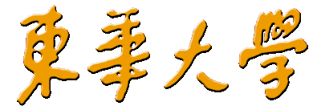
学术学位硕士学位论文

面向鲁棒水声目标识别的联邦解耦
与基于置信度的路由

学位申请人 | ： | 梁广昊
指导教师 | ： | 常姗教授
一级学科 | ： | 软件工程
研 究 方 向 | ： | 联邦学习
所在学院 | ： | 信息与智能科学学院
提交日期 | ： | 2026年4月

University Code: | 10255
Student ID: | 2232843
CLC Index: | TP183


ACADEMIC MASTER DISSERTATION

Federated Decoupling and Confidence-Based Routing for Robust Underwater Acoustic Target Recognition

Candidate： | Guanghao Liang
Supervisor： | Prof. Shan Chang
Major： | Software Engineering
Research Direction： | Federated Learning
Affiliation： | College of Information and Intelligent Science
Date of Submit： | Apr, 2026

东华大学
学位论文原创性声明

本人郑重声明：我恪守学术道德，崇尚严谨学风。所呈交的学位论文，是本人在导师的指导下，独立进行研究工作所取得的成果。除文中已明确注明和引用的内容外，本论文不包含任何其他个人或集体已经发表或撰写过的作品及成果的内容。论文为本人亲自撰写，我对所写的内容负责，并完全意识到本声明的法律结果由本人承担。
学位论文作者签名：

日期： 年 月 日
-----------------------------------------------------------------------------------
东华大学
学位论文版权使用授权书
学位论文作者完全了解学校有关保留、使用学位论文的规定，同意学校保留并向国家有关部门或机构送交论文的复印件和电子版，允许论文被查阅或借阅。本人授权东华大学可以将本学位论文的全部或部分内容编入有关数据库进行检索，可以采用影印、缩印或扫描等复制手段保存和汇编本学位论文。

保 密 □，在 年解密后适用本版权书。
本学位论文属于
不保密 □。

导师签名: 学位论文作者签名：

日期： 年 月 日
硕士学位论文答辩委员会名单

姓名 | 职称 | 单位 | 备注
宋晖 | 教授 | 东华大学 | 主席
常姗 | 教授 | 东华大学 | 委员
王洪亚 | 教授 | 东华大学 | 委员
杜明 | 教授 | 东华大学 | 委员
王志军 | 副教授 | 东华大学 | 委员
徐波 | 副教授 | 东华大学 | 委员
冯珍妮 | 副教授 | 东华大学 | 秘书

答 辩 人：梁广昊

答辩地点：线下

答辩日期：2026年05月22日

面向鲁棒水声目标识别的联邦解耦与基于置信度的路由

摘 要

随着海洋活动日益频繁，水下声学目标识别技术发挥着核心作用。近年来，深度学习在该领域展现出巨大潜力，然而现有的识别模型大多在“随机划分”的数据集上进行评估，即将同一长音频切分出的短切片随机散落在训练集与测试集中，这种方式往往使模型表现出极高的识别准确率，掩盖了背景环境泄露导致的数据虚假相关性问题。为了规避上述数据泄露引发的评估偏差，客观衡量模型对目标真实声纹的识别能力，本文确立了以物理环境与工况高度一致的“录音场次”为最小不可分割单元的严格划分基准，确保同一录音场次内的所有样本作为一个整体严格归属于训练集或测试集。在这一严苛设定下，受复杂多径效应与噪声影响，传统集中式模型极易暴露出过度拟合特定背景噪声的缺陷，陷入“环境捷径”，导致识别性能严重衰退。
为此，本研究致力于解决复杂高噪环境下的水声目标识别难题。针对上述严格划分策略暴露出的特征纠缠问题，本文从水声信号的物理特性分析入手，创新性地引入联邦学习架构，旨在利用天然的分布式物理隔离来有效剥离目标内源性声纹与环境背景的深度耦合，进而实现了模型在复杂海况下识别性能的综合提升。本文的主要研究贡献包括：
（1）提出了一种基于联邦解耦的一致性表征水声目标识别方法FedDCR：针对集中式模型在录音场次严格划分场景下难以剥离环境干扰的问题，本文在客户端数据分配阶段进一步构建了基于录音场次的“客户端互斥划分”策略。在此基础上，FedDCR利用联邦架构下各客户端环境噪声的差异性作为隐式约束，深度挖掘水下目标共有的内源性物理声纹。通过设计包含上下文表征与语义提纯的特征提取模块CSBlock，并引入全局原型作为语义锚点，FedDCR有效促进了复杂环境特征与目标声纹的解耦，并引导了跨客户端的语义对齐。实验表明，在以录音场次严格划分为基准的整体实验设定下，该方法通过在各参与方客户端构建基于录音场次互斥的分布式Non-IID训练场景，成功抑制了环境捷径学习，显著提升了模型在严苛环境下的抗干扰能力与识别准确率。
（2）提出了一种基于预测置信度的多模型动态路由机制：在验证解耦有效性的同时，本研究发现FedDCR为了强力剥离环境特征，会不可避免地丢失部分有助于同分布数据分类的辅助信息，导致其在随机划分的常规场景下，最高准确率低于传统基线模型ResNet50。为弥补FedDCR这一特定的性能妥协，本文设计了自适应调度策略，联合了在随机划分场景下表现优异的ResNet50与在严格划分下鲁棒性极强的FedDCR。通过系统对比确立了最大Softmax概率的最优分流效果。该机制直接以ResNet50输出的预测置信度作为模型动态调度的判定依据，使得系统能够根据输入样本自适应地选择最佳模型，从而在随机划分与严格划分两种评估场景下均保持了优异的识别精度。
本文系统性地揭示并缓解了水声目标识别中的环境捷径问题，所提出的长音频严格策略、联邦解耦框架与动态调度机制，不仅修正了传统评估方式带来的虚假高准确率，还完美弥补了解耦模型在随机划分场景下的精度短板，为复杂高噪环境下的水下目标识别提供了可靠的技术方案。

关键词：水下声学目标识别；联邦学习；特征解耦；信号处理

FEDERATED DECOUPLING AND CONFIDENCE-BASED ROUTING FOR ROBUST UNDERWATER ACOUSTIC TARGET RECOGNITION

ABSTRACT

With the increasing frequency of marine activities, underwater acoustic target recognition (UATR) technology has become a cornerstone of oceanic observation. While deep learning has demonstrated immense potential in this field, most existing recognition models are evaluated on "randomly partitioned" datasets. In such scenarios, short segments sliced from the same continuous recording are randomly distributed between training and testing sets. This practice often yields artificially high accuracy by masking the issue of spurious correlations caused by background environment leakage. To eliminate this evaluation bias and objectively measure the model's ability to capture the true acoustic signatures of targets, this paper establishes a rigorous benchmark using "recording sessions"—characterized by highly consistent physical environments and operating conditions—as the minimum indivisible units. This ensures that all samples within the same recording session are strictly assigned to either the training or the test set. Under this stringent setting, traditional centralized models are highly susceptible to "environmental shortcuts," where they overfit to specific background noise patterns due to complex multipath effects, leading to a severe degradation in recognition performance.
To this end, this study is dedicated to addressing the challenges of UATR in complex, high-noise environments. In view of the feature entanglement exposed by the strict partitioning strategy, we analyze the physical characteristics of underwater signals and innovatively introduce a Federated Learning (FL) architecture. The objective is to leverage natural distributed physical isolation to effectively decouple endogenous target signatures from environmental backgrounds, thereby achieving a comprehensive improvement in recognition performance under complex sea conditions. The primary research contributions of this paper are as follows:
- A Federated Decoupled Consistent Representation (FedDCR) method for UATR is proposed: To address the difficulty that centralized models face in disentangling environmental interference under the strict recording-session splitting scenario, this paper further constructs a "mutually exclusive client splitting" strategy based on recording sessions during the client data distribution phase. Building on this foundation, FedDCR utilizes the variance in environmental noise across different clients within the federated architecture as an implicit constraint to deeply mine the shared, intrinsic physical acoustic signatures of underwater targets. By designing a feature extraction module named CSBlock, which encompasses contextual representation and semantic purification, and by introducing global prototypes as semantic anchors, FedDCR effectively promotes the decoupling of complex environmental features from target acoustic signatures and guides cross-client semantic alignment. Experiments demonstrate that under the overall experimental setting benchmarked by strict recording-session splitting, this method successfully suppresses environmental shortcut learning by constructing a distributed Non-IID training scenario based on mutually exclusive recording sessions across participating clients. Consequently, it significantly enhances the model's anti-interference capabilities and recognition accuracy in harsh environments.
(2) A multi-model dynamic routing mechanism based on prediction confidence: While verifying the effectiveness of decoupling, this research finds that in its forceful stripping of environmental features, FedDCR inevitably loses some auxiliary information helpful for classifying IID (Independent and Identically Distributed) data. Consequently, in conventional randomly partitioned scenarios, its peak accuracy is lower than that of the traditional baseline model, ResNet50. To compensate for this specific performance trade-off, this paper designs an adaptive scheduling strategy that combines ResNet50, which performs excellently in randomly partitioned scenarios, with FedDCR, which is highly robust under strict partitioning. Systematic comparisons establish that the maximum Softmax probability yields the optimal shunting effect. This mechanism directly uses the prediction confidence output by ResNet50 as the criterion for dynamic model scheduling. This allows the system to adaptively select the optimal model based on the input sample, thereby maintaining superior recognition precision in both randomly and strictly partitioned evaluation scenarios.
This paper systematically reveals and alleviates the environmental shortcut problem in underwater acoustic target recognition. The proposed long-audio strict strategy, federated decoupling framework, and dynamic scheduling mechanism not only correct the false high accuracy caused by traditional evaluation methods but also perfectly bridge the precision gap of the decoupled model in randomly partitioned scenarios. This provides a reliable technical solution for underwater target recognition in complex, high-noise environments.

Guanghao Liang (Software Engineering)
Supervised by: Shan Chang

KEY WORDS: Underwater acoustic target recognition; Federated learning; Feature decoupling; Signal processing

目录

摘 要 I
ABSTRACT III
1. 绪论 1
1.1 研究背景及意义 1
1.2 国内外研究现状 2
1.2.1 水下声学信号特征提取技术研究 2
1.2.2 基于深度学习的识别模型架构研究 5
1.3 论文主要工作 6
1.4 论文组织结构 7
2. 基础知识介绍 9
2.1 水声物理信道特性 9
2.2 联邦学习 10
2.3 梅尔谱图 11
2.4 本章小结 13
3. 基于联邦解耦一致性表征的水下声学目标识别算法 14
3.1 问题定义 14
3.2 动机与关键见解 15
3.3 方法设计 17
3.3.1 整体框架 17
3.3.2 基于录音场次的联邦客户端数据分配策略 18
3.3.3 CSBlock特征提取模块 19
3.3.4 联邦原型语义对齐约束 21
3.3.5 具备热身机制的层级自适应聚合 22
3.4 实验设置 25
3.4.1 数据集 25
3.4.2 实验参数 25
3.4.3 基准方法 26
3.4.4 评估指标 27
3.4.5 数据预处理 27
3.4.6 数据划分 28
3.4.7 实验设备 28
3.4.8 数据增强 29
3.5 实验结果 29
3.5.1 不同方法的准确率 29
3.5.2 数据增强策略的影响分析 31
3.5.3 数据分配策略的对比分析 32
3.5.4 原型损失权重的参数敏感性分析 34
3.5.5 热身轮数的参数敏感性分析 35
3.5.6 本地训练轮数的参数敏感性分析 36
3.5.7 初始学习率的参数敏感性分析 37
3.5.8 学习率衰减周期的参数敏感性分析 38
3.6 本章小结 39
4. 面向全场景自适应的动态路由机制 40
4.1 高精度与高稳定性的矛盾分析 40
4.2 基于预测置信度的动态路由机制 41
4.3 实验结果与分析 43
4.3.1 实验设置与性能指标 43
4.3.2 三种路由策略的性能对比与分析 44
4.4 本章小结 46
5. 结论与展望 48
5.1 研究结论 48
5.2 研究展望 49
参 考 文 献 51
作者简历及在学期间所获得的学术成果 56
致 谢 57

图录

图3- 1不同环境背景下两类客船声学特征的t-SNE可视化结果 15
图3- 2不同环境背景下不同船舶类别之间特征混淆现象的t-SNE可视化结果 16
图3- 3FedDCR方法总体框架示意图 18
图3- 4CSBlock结构示意图 20
图3- 5联邦原型语义对齐约束机制流程图 22
图3- 6同一船舶两个音频片段的预处理梅尔频谱图 27
图4- 1基于置信度的动态路由机制流程图 42
图4- 2严格与随机划分策略下系统准确率随MSP阈值的变化 44
图4- 3严格与随机划分策略下系统准确率随Margin阈值的变化 45
图4- 4严格与随机划分策略下系统准确率随Entropy阈值的变化 46

表录

表3- 1比较不同方法在ShipEar数据集上的性能对比 30
表3- 2不同数据增强策略对模型性能的影响 31
表3- 3不同划分策略对模型性能的影响 33
表3- 4原型损失权重对模型性能的影响 34
表3- 5热身轮数对模型性能的影响 35
表3- 6本地训练轮数对模型性能的影响 36
表3- 7初始学习率对模型性能的影响 37
表3- 8学习率衰减周期对模型性能的影响 38

绪论

研究背景及意义
海洋覆盖了地球表面约71%的面积，不仅是全球气候系统的调节器，更是人类社会可持续发展的重要资源宝库。随着经济全球化的深入发展，海上运输已成为国际贸易的“大动脉”，承载着全球超过80%的货物运输量。在此背景下，面对日益繁忙且复杂的海洋环境，水下声学目标识别已成为保障海洋活动安全有序开展的核心技术。具体而言，在海事交通管理领域，准确识别商船、渔船及其他水下航行器，对于优化航道流量监控、预防碰撞事故以及提升港口调度效率至关重要。在海洋资源开发与生态保护方面，该技术能够有效区分机械噪声与海洋生物信号，为兼顾经济效益与生态平衡提供技术支撑。同时，在海事监管与安防任务中，高效的目标识别也是预警非法入侵、打击走私活动以及在复杂海况下实施精准搜救的关键手段^{[1][2]}。
传统的水下声学目标识别主要依赖于信号处理技术与人工设计的特征。早期的研究通常通过分析水声信号的时频特性来提取辨识依据，典型的代表包括LOFAR谱^{[3]}、梅尔倒谱系数（MFCC）^{[4]}以及用于分析螺旋桨轴频的DEMON谱图^{[5]}等。此外，在实际应用中，往往还需要依赖经验丰富的声纳员进行“听音判型”，通过人耳听觉来辅助识别目标。然而，这种传统范式面临着严峻的挑战：一方面，人工特征的设计高度依赖于专家先验知识，且在面对复杂多变的海洋环境噪声时，特征的鲁棒性往往难以保证；另一方面，完全依赖人工判读不仅效率低下，且极易受主观因素和疲劳程度的影响，难以满足海量数据下的实时处理需求。
近年来，深度学习凭借其强大的端到端非线性映射能力，逐渐取代传统方法成为水声目标识别的主流范式。为了进一步提升识别性能，研究者们在网络架构与特征融合方面进行了大量探索。例如，Chen等人结合领域知识提出了层级水下声学Transformer（HUAT），该模型通过融合DEMON谱与梅尔频谱，并利用自注意力机制实现了对螺旋桨调制信息与时频特征的高效学习^{[6]}。Wang等人则针对水下强噪声环境，提出了轻量级网络AMNet^{[7]}。其核心在于利用多分支骨干网络配合卷积注意力模块（CAM与SAM），在抑制背景干扰的同时直接从STFT图谱中提取关键特征，实现了低参数量下的快速收敛。此外，针对信号类内多样性高的问题，Xie等人提出了基于卷积的专家混合模型（CMoE），通过集成多个专家网络提升了模型的判别能力^{[8]}。
然而，尽管上述研究取得了显著进展，但在面对真实开放海域的复杂应用时，现有的深度学习范式仍面临严峻挑战。首先，在实验设置上，普遍采用的随机划分策略掩盖了模型在跨域场景下失效的风险。这种策略往往导致训练集与测试集之间存在数据泄露，诱导模型建立基于背景环境的虚假相关性，而非提取本质的船舶声纹。这种“捷径学习”现象^{[9][10]}使得现有模型在面对未见海域时，泛化性能往往大打折扣。其次，在时效性方面，部分高性能模型难以满足应急场景的需求。例如，CMoE虽然通过专家混合机制有效应对了信号的类内多样性，但其高度依赖长达30秒的信号片段作为输入以获取充足的特征，这限制了模型在需要短时快速响应的实时预警任务中的应用价值。
综上所述，如何实现在短时输入条件下，克服环境与工况的双重干扰，实现对未见目标的精准识别，已成为当前水声领域急需解决的关键科学问题。

国内外研究现状
为克服复杂恶劣海洋信道带来的识别难题，总的来看，现有的集中式水下目标识别研究主要聚焦于两个核心环节：一是从复杂的原始信号中提取具有高辨识度的声学特征，二是设计先进的分类模型以实现对高维特征的精准映射。

水下声学信号特征提取技术研究
水下声学信号具有显著的非平稳性、强多径干扰以及低信噪比特征^{[11]}。从原始的一维时域波形中提取具有高辨识度、抗干扰能力的特征表示，是实现高精度目标识别的前提。现有的特征提取方法主要经历了从基于物理机理的谱分析，到时频多尺度变换，再到模拟听觉感知与高维特征融合的发展过程。
1.基于物理机理的谱分析方法：基于物理机理的方法侧重于挖掘舰船辐射噪声的产生源头，即机械振动和螺旋桨空化噪声。针对机械振动，低频分析记录（LOFAR）谱是最早被应用于水声目标识别的特征之一，LOFAR谱能够表征舰船辐射噪声中的窄带线谱结构及其时间演化，而这些线谱成分通常与舰船机械振动和推进系统的周期运动密切相关，因此具有一定的物理可解释性^{[11]}。为进一步增强线谱在复杂环境中的显著性，部分学者聚焦自适应线谱增强技术（ALE）的优化，如在ALE算法中引入稀疏正则化约束，能够精准抑制舰船辐射噪声中的宽带连续谱干扰，即使在低至-20dB的低信噪比环境下，仍可将目标线谱的信噪比显著提升，有效突出线谱特征的辨识度^{[13]}。此外，螺旋桨旋转引起的幅度调制也是识别目标的重要依据。噪声包络调制（DEMON）谱专门用于分析高频空化噪声的包络变化。Hashmi等人证明了DEMON谱能够有效解调出隐藏在宽带空化噪声中的低频调制信号，通过分析调制信号的基频与谐波分布，可精确估计螺旋桨的叶片数，为舰船目标识别提供核心参数支撑^{[14]}。在此基础上，Barros等人进一步结合了循环平稳分析，通过频谱相关性提取船舶辐射噪声的循环调制谱特征，利用信号的周期性调制特性分离多目标干扰成分，有效解决了多目标干扰下的特征混叠问题^{[15]}。
2.时频分析与多尺度变换增强：由于水下声信号往往是非平稳的，单纯的频域分析丢失了时间维度的动态信息。因此，时频分析成为了构建特征的主流手段。基础的短时傅里叶变换（STFT）通过滑动窗函数将一维信号映射为二维声谱图，直观反映了能量在时间和频率上的分布。然而，传统STFT受限于固定的窗口大小，难以同时兼顾低频的频率分辨率和高频的时间分辨率。针对这一局限，Zhang和Zeng等人从保留频域细节的角度出发，提出了一种多尺度短时傅里叶变换（MS-STFT）策略。该研究通过多尺度分帧构建了涵盖从0-64Hz到0-2048Hz等不同频段的六通道特征图，以此在输入端显式增强模型对低频细微声学信息的感知能力，解决了单一尺度STFT信息丢失的问题^{[16]}。为进一步从根本上克服STFT的分辨率限制，小波变换被引入该领域。它利用可伸缩的基函数，在低频段具有高频率分辨率。Azimi-Sadjadi等人利用小波包分解（WPD）提取了各频带的特征，证明了其在非平稳信号处理上优于传统谱分析的优势^{[17]}。此外，Wang和Zeng探索了基于听觉感知的Bark小波变换，其通过模拟人类听觉的子带分解实现信号增强，所提取的时频特征相比传统时频分析方法更精细，为水下目标分类提供了更优的特征表达。尽管传统小波变换改善了特征表达，但预定义的小波基函数往往难以适应复杂多变的水声环境^{[18]}。对此，Xie等人提出了一种可学习的小波变换前端，允许网络在训练过程中自适应地调整小波基函数的中心频率与带宽^{[19]}。这种通过数据驱动方式生成的时频特征表达，能够动态地匹配水声信道的特性，从而以应对水声信道的多变性。
3.听觉感知特征与高维特征融合：受人类听觉系统非线性感知的启发，研究者将语音识别领域的特征迁移至水下目标识别，并结合深度学习的需求进行了多维度的改进。在经典听觉特征方面，梅尔频率倒谱系数（MFCC）利用梅尔滤波器组模拟人耳对频率的非线性感知。Zhang等人的对比实验表明，MFCC能够有效捕捉舰船噪声的音色特征^{[20]}。针对水下低频成分丰富的特点，Gammatone频率倒谱系数（GFCC）应运而生。Wang等人指出，GFCC基于Gammatone滤波器组，其带宽随中心频率变化，更加符合生物耳蜗的基底膜特性，在抗噪声干扰方面表现出更强的鲁棒性^{[21]}。为了弥补传统一维系数特征在空间信息上的缺失，Liu等人构建了类似RGB图像的三维输入特征。他们将Mel谱图的静态系数、一阶差分及二阶差分分别映射为三个独立通道，从而形成3-D Mel语谱图作为网络输入^{[22]}。这种设计不仅保留了静态的频谱信息，还显式地捕捉了信号的动态演变趋势，显著提升了卷积神经网络的特征提取效率。此外，随着特征种类的丰富，单一特征往往难以应对所有工况。Zhu等人提出了SFC-Sup框架，该方法不再致力于设计单一的新型特征，而是通过距离度量策略从现有的特征池（如Mel、CQT、Gabor等）中自适应地筛选出最优特征组合^{[23]}。这些被筛选出的特征被成对地输入到监督对比学习网络中，通过跨视图的特征对比来提取不受工况波动影响的鲁棒表征。同时，部分学者^{[6][24]}还尝试了多类型特征的多模态融合方案，这些融合策略充分利用了不同特征的互补优势，进一步提升了模型的泛化能力。

基于深度学习的识别模型架构研究
随着ShipEar^{[25]}、DeepShip^{[26]}等大规模水声数据集的发布，水下目标识别技术正经历从传统机器学习向深度学习的范式转变。早期的研究多采用支持向量机（SVM）等浅层分类器，依赖人工设计的声学特征^{[27]}，难以应对海量数据下的复杂非线性映射。现有的研究不再满足于简单的网络堆叠，而是致力于设计能够适应水声信号复杂时空特性的专用网络架构，涵盖了从经典的卷积神经网络优化，到时空依赖建模，再到基于注意力机制与变换器的前沿探索。
卷积神经网络（CNN）凭借其强大的局部特征提取能力，率先成为水下目标识别领域的主流骨干网络。Hong等人将残差网络ResNet-18迁移应用至ShipsEar数据集，通过引入跳跃连接构建恒等映射^{[28]}，有效解决了梯度消失问题。Li和Yang提出了一种受听觉感知机制启发的深度卷积网络。该方法首先利用具有多感受野的一维深卷积对目标辐射噪声的线谱成分进行自适应分解，再通过二维深卷积网络提取不同目标在频域结构上的深层差异表征，从而在保留关键信号结构的同时增强了模型对复杂海洋环境的适应能力^{[29]}。与此同时，Zhang和Zeng则从多尺度特征融合的角度出发，设计了MSLEFC系统^{[16]}，通过多尺度短时傅里叶变换（MS-STFT）和梯级编码器架构，在深层网络中有效保留了关键的低频细节与声学特征。
除了对二维声谱图的特征挖掘，研究者也开始关注信号的输入模态与时序特性。为了避免预处理带来的计算开销与特征损失，Tian等人^{[30]}探索了端到端的一维波形建模，他们设计了多尺度残差单元（MSRU），通过并行堆叠不同尺寸的小卷积核来替代传统的大卷积核。这种MSRDN（Multiscale Residual Deep Neural Network）架构不仅直接以原始声压数据为输入，避免了预处理的特征损失，还通过增加网络深度和多尺度融合，显著提升了模型对水声波形细微结构的捕捉能力。此外，Han等人提出了一种联合神经网络架构。该模型将1D CNN与LSTM相结合^{[31]}，利用前者提取局部声学模式，利用后者建模跨时间片段的序列依赖，从而实现对局部特征与长期动态信息的协同表征。与之类似，Zhang等人提出的FCRN架构验证了这一思路^{[32]}，通过在网络深层引入循环单元（CRN），弥补了CNN在时序特征挖掘上的不足，从而更准确地识别具有复杂时频特性的水下目标。
为了进一步在强背景噪声下提升特征的判别力，注意力机制与新型学习范式逐渐被引入网络骨干。Li等人提出了STM模型^{[33]}，将Transformer结构引入水下目标识别，通过自注意力机制对频谱块之间的全局依赖关系进行建模，增强了模型对长程时频关联特征的提取能力。随后，Mahmud等人提出DCMT模型^{[34]}，通过融合深度可分离卷积与多头Transformer，实现了局部细节建模与全局上下文感知的协同统一，从而在保持较高计算效率的同时提高了识别性能。而面对水声目标极其复杂的类内差异，Xie等人提出了基于卷积的专家混合模型（CMOE）。该方法不再强求一个网络处理所有数据，而是利用门控网络根据输入信号的特性，动态地将数据路由到不同的“专家”子网络进行处理^{[8]}。这种“分而治之”的策略有效解耦了复杂的数据分布，显著提升了模型在多变海况下的泛化能力。

论文主要工作
本文围绕复杂海洋环境下的水下声学目标识别问题展开研究，聚焦于现有深度学习模型在实际应用中极易受背景噪声干扰，陷入环境捷径从而导致泛化性能下降的问题。针对这一挑战，本文分别设计了联邦特征解耦框架与动态路由机制。主要研究内容与创新贡献如下：
（1）针对传统集中式训练在处理真实水声信号时极易陷入特征纠缠、依赖环境捷径的问题，本文提出了一种联邦解耦一致性表征框架（FedDCR）。该方法突破了传统的集中式模型难以剥离混合环境干扰的局限，创新性地利用联邦架构下各客户端环境噪声的差异性作为隐式约束，以深度挖掘内源性声纹表征。具体而言，本文设计了包含上下文表征与语义提纯的CSBlock特征提取模块，并引入全局原型作为语义锚点，有效促进了环境特征与目标内源性声纹的解耦，并引导了跨客户端特征空间的语义对齐。此外，针对不同功能模块在特征提取目标上的差异，本文设计了一种结合热身机制的层级自适应聚合策略。在水声数据集ShipEar上的实验表明，在以录音场次严格划分为基准的整体实验设定下，该方法通过在各参与方客户端构建基于录音场次互斥的分布式Non-IID训练场景，成功抑制了环境捷径学习，显著提升了模型在严苛环境下的抗干扰能力与识别准确率。
（2）针对FedDCR在强力剥离环境特征时，导致其在随机划分场景下识别精度反而低于基线模型（ResNet50）的局限性，本文提出了一种基于预测置信度的多模型动态路由机制。该机制旨在通过自适应调度，发挥不同模型在特定评估准则下的性能优势，通过评估ResNet50输出的预测置信度，实现了在擅长处理同分布数据的ResNet50与擅长跨场次抗干扰的FedDCR之间进行精准切换。具体而言，本文系统性地横向对比了最大Softmax概率（MSP）、边缘差距法（Margin）和信息熵（Entropy）三种评估指标在路由判定中的效果。实验结果证实，MSP评估机制展现出了最为出色的动态调度能力，通过设定合理的判定阈值，该策略不仅成功打破了单一FedDCR模型在严格划分下的性能上限，同时确保了系统在随机划分下维持极高的识别精度，有效满足了水下监测节点在动态多变环境中的实际部署需求。

论文组织结构
本文的组织架构共分为五章，各章节的具体内容安排如下：
第一章是绪论。首先本章阐述了复杂海洋环境下水下声学目标识别的研究背景及重要工程意义，并系统梳理了国内外在水声信号特征提取技术与深度学习识别模型架构方面的研究现状。最后详细阐述本文的主要工作和组织架构。
第二章是相关理论基础。本章系统阐述了后续研究所依托的基础理论与关键技术，首先剖析了复杂水声物理信道中的多径效应与环境噪声特性，随后介绍了联邦学习的分布式机器学习框架与聚合机制，最后详述了梅尔谱图作为核心频域特征的提取原理与基本流程。
第三章是基于联邦解耦的一致性表征水声目标识别方法。本章深入剖析了传统集中式模型在处理真实混合水声数据时极易陷入特征纠缠与环境捷径的局限性，进而提出了一种联邦解耦一致性表征框架FedDCR。在以录音场次严格划分为基准的整体实验设定下，该方法通过在各参与方客户端构建基于录音场次互斥的训练场景，验证了该框架优越性。
第四章是基于预测置信度的多模型动态路由机制。这一章针对FedDCR在强力解耦过程中，导致其在随机划分场景下识别精度低于Resnet50的性能局限，提出了一种自适应的多模型协同调度策略。通过与基线模型的联合调度实验，验证了该机制能够有效兼顾随机划分与录音场次严格划分场景下的识别精度。
第五章是总结与展望。这一章对全文的主要工作与研究成果进行了全面总结，并结合水下声学目标识别在真实海洋环境中的实际部署需求，客观分析了现有研究的局限性，对未来可能的优化空间与进一步探索的方向进行了展望。

基础知识介绍

水声物理信道特性
水声信道被公认为是迄今为止最为复杂的数据传输与通信介质之一^{[35]}，其独特的物理特性给水下声学信号的处理与目标识别带来了巨大挑战。首先是极其严重的多径效应。由于声波在水下传播时会受到海面、海底的多次反射以及水体内部因声速不均造成的折射，接收节点采集到的信号实际上是多条不同路径信号的叠加。与传统的无线电衰落信道不同，水声信号的衰减与频率高度相关，这意味着每一条声学传播路径实际上都相当于一个时变低通滤波器^{[36]}。假设第$p$条路径的冲激响应为$h_{p}(t)$，对应的时间延迟为$τ_{p}$，则水声多径信道的总冲激响应$h(t)$可表示为：
$$\begin{aligned}h(t)=\sum_{p=1}^{P}{h_{p}}(t−τ_{p})\#\text{(}\text{2}\text{-}\text{1}\text{)}\end{aligned}$$
当发送端的原始声学目标信号为$x(t)$时，考虑多径衰落和环境噪声，接收端实际获取的信号$y(t)$是发送信号与信道冲激响应的卷积，并叠加了环境噪声$n(t)$，即：
$$\begin{aligned}y(t)=x(t)∗h(t)+n(t)\#\text{(}\text{2}\text{-}\text{2}\text{)}\end{aligned}$$
除了多径引起的信号时延展宽和严重畸变外，复杂的海洋环境噪声$n(t)$是水声信号处理必须跨越的另一大障碍。水下背景噪声通常不具备理想的高斯白噪声特性，其能量谱密度随频率呈现特殊的衰减规律，且往往由表面湍流、海浪、远洋航运的机械噪声以及海洋生物活动等多种非高斯成分混合而成^{[37]}。这种极其恶劣的物理信道特性使得水下节点采集到的音频数据往往伴随着严重的频域畸变与极低的信噪比。

联邦学习
联邦学习（Federated Learning, FL）是一种分布式机器学习框架^{[38][39]}，其核心优势在于实现多参与方协同训练全局模型的同时，避免本地私有数据的直接共享^{[40]}，从源头上降低数据隐私泄露风险，适用于数据分散存储、隐私保护需求较高的场景（如音频信号处理^{[41]}、医疗数据建模^{[42]}、金融风控^{[43]}等）。
一个典型的FL系统由1个中央服务器和N个本地参与方组成，各参与方持有独立的私有数据集，服务器负责全局模型的初始化、聚合与分发，参与方负责基于本地数据完成模型训练与局部更新，二者通过迭代交互完成全局模型的优化^{[44]}。假设第$i$个参与方记为$P_{i}（i∈\{1,2,…,N\}）$，其持有的本地私有数据集记为$D_{i}$，所有参与方的数据集构成全局数据集$D$，满足：
$$\begin{aligned}D=\bigcup_{i=1}^{N}{ }D_{i},D_{i}⋂D_{j}=∅\left(i≠j\right)\#(\text{2}\text{-}\text{3})\end{aligned}$$
其中$D_{i}$与$D_{j}$互不交集，保证各参与方数据的独立性与私有性。FL的目标是协同训练一个全局模型$w$，使其性能逼近所有数据集中到一处训练的集中式模型，全局模型的优化目标由各参与方本地模型的目标函数加权求和得到，权重为各参与方数据集规模占全局数据集规模的比例，即：
$$\begin{aligned}\min_{w}ℒ\left(w\right)=\sum_{i=1}^{N}{ }\frac{|D_{i}|}{|D|}ℒ_{i}\left(w\right)\#(\text{2}\text{-}\text{4})\end{aligned}$$
其中，$ℒ\left(w\right)$为全局模型的损失函数，$ℒ_{i}\left(w\right)$为第$i$个参与方本地模型的损失函数，$|D_{i}|$为第$i$个参与方数据集的样本数量，$|D|=\sum_{i=1}^{N}{ }|D_{i}|$为全局数据集的总样本数量。
FL的训练过程通过多轮迭代完成，设第$t$轮迭代（$t∈\{1,2,…,T\}$，$T$为总迭代次数）的全局模型为$w^{t}$，训练流程满足以下步骤：
1.服务器将当前全局模型$w^{t}$分发给参与本轮训练的所有参与方；
2.第$i$个参与方接收$w^{t}$后，基于本地数据集$D_{i}$进行本地训练，通过梯度下降法更新本地模型，得到第$t$轮的局部模型$w_{i}^{t}$，局部模型的更新公式为：
$$\begin{aligned}w_{i}^{t}=w^{t}−η⋅∇ℒ_{i}\left(w^{t}\right)\#(\text{2}\text{-}\text{5})\end{aligned}$$
其中，$η$为学习率（超参数），$∇ℒ_{i}\left(w^{t}\right)$为第$i$个参与方本地损失函数在$w^{t}$处的梯度；
3.各参与方将局部模型更新量$Δw_{i}^{t}=w_{i}^{t}−w^{t}$上传至服务器，服务器采用联邦平均（FedAvg）策略对所有局部更新量进行聚合，得到全局模型更新量$Δw^{t}$：
$$\begin{aligned}Δw^{t}=\sum_{i=1}^{N}{ }\frac{|D_{i}|}{|D|}Δw_{i}^{t}\#(\text{2}\text{-}\text{6})\end{aligned}$$
4.服务器更新全局模型，得到第$t+1$轮的全局模型$w^{t+1}$：
$$\begin{aligned}w^{t+1}=w^{t}+Δw^{t}\#(\text{2}\text{-}\text{7})\end{aligned}$$
重复上述步骤，直至全局模型损失$ℒ\left(w\right)$收敛或达到预设的总迭代次数$T$，最终得到优化后的全局模型$w^{∗}$。

梅尔谱图
梅尔谱图（Mel Spectrogram）是音频信号处理中常用的特征表示方法，其核心思想是模拟人耳对不同频率声音的感知特性（人耳对低频声音更敏感，对高频声音敏感度随频率升高而降低），将音频信号的时域特征转换为频域特征，同时保留信号的时间维度信息，是音频分类、语音识别等任务的核心输入特征^{[45][46]}。梅尔谱图的生成过程主要分为4个步骤：
1.时域信号分帧加窗：设原始音频时域信号为$x\left(t\right)$，其中$t$为时间戳，单位为秒。由于音频信号是时变信号，直接进行频域分析无法捕捉时间维度的变化，因此先对$x\left(t\right)$进行分帧处理：将连续的时域信号分割为长度为$L$的重叠帧，帧重叠率设为$α$（通常取50%~75%），第$k$帧信号记为$x_{k}\left(n\right)$（$k∈\{1,2,…,K\}$，$K$为总帧数；$n∈\{0,1,…,L−1\}$，为帧内采样点索引），即：
$$\begin{aligned}x_{k}\left(n\right)=x\left(t_{0}+k⋅L\left(1−α\right)+n⋅f_{s}^{−1}\right)\#(\text{2}\text{-}\text{8})\end{aligned}$$
其中，$t_{0}$为音频信号的起始时间，$f_{s}$为音频采样率（单位：Hz），表示每秒采集的音频样本数，$f_{s}^{−1}$为采样周期（单位：s）。为减少分帧后帧边缘的频谱泄漏，对每帧信号施加汉宁窗$w\left(n\right)$：
$$\begin{aligned}w\left(n\right)=0.5−0.5cos\left(\frac{2πn}{L−1}\right),n∈\left\{0 , 1 , ⋯ , L−1\right\}\#(\text{2}\text{-}\text{9})\end{aligned}$$
加窗后的第$k$帧信号为${\hat{x}}_{k}\left(n\right)=x_{k}\left(n\right)⋅w\left(n\right)$。
2.快速傅里叶变换（FFT）与幅度谱计算：对加窗后的每帧信号${\hat{x}}_{k}\left(n\right)$进行$N$点快速傅里叶变换（$N$通常取大于等于$L$的2的整数次幂），将时域信号转换为频域信号，得到第$k$帧的频域表示$X_{k}\left(m\right)$（$m∈\{0,1,…,\frac{N}{2}\}$，为频率点索引）：
$$\begin{aligned}X_{k}\left(m\right)=\sum_{n=0}^{L−1}{ }{\hat{x}}_{k}\left(n\right)⋅e^{−j\frac{2πmn}{N}}\#(\text{2}\text{-}\text{10})\end{aligned}$$
其中，$j$为虚数单位（$j^{2}=−1$），$X_{k}\left(m\right)$为复数形式，其幅度表示对应频率点的信号强度，幅度谱$|X_{k}\left(m\right)|$的计算如下：
$$\begin{aligned}|X_{k}(m)|=\sqrt{Re(X_{k}(m))^{2}+Im(X_{k}(m))^{2}}\#(\text{2}\text{-}\text{11})\end{aligned}$$
其中$Re(X_{k}(m))$和$Im(X_{k}(m))$分别为$X_{k}\left(m\right)$的实部和虚部，幅度谱的平方即为功率谱$P_{k}\left(m\right)=|X_{k}\left(m\right)|^{2}$。
3.梅尔滤波处理：基于人耳的梅尔感知特性，设计梅尔滤波器组对功率谱$P_{k}\left(m\right)$进行滤波。梅尔频率$f_{mel}$与线性频率$f$（单位：Hz）的转换关系如下，用于将线性频率轴映射到符合人耳感知的梅尔频率轴：
$$\begin{aligned}f_{mel}\left(f\right)=2595⋅\log_{10}\left(1+\frac{f}{700}\right)\#(\text{2}\text{-}\text{12})\end{aligned}$$
设梅尔滤波器组包含$M$个三角滤波器，第$m$个梅尔滤波器的频率响应为$H_{m}\left(f\right)$，其中心频率为$f_{mel,m}$（$m∈\{1,2,…,M\}$），滤波器的频率范围覆盖音频信号的有效频率区间$\left[f_{min} , f_{max}\right]$（通常$f_{min}=0$Hz，$f_{max}=f_{s}/2$Hz，即奈奎斯特频率）。
将功率谱$P_{k}\left(m\right)$通过梅尔滤波器组，得到第$k$帧信号的梅尔频率功率谱$S_{k}\left(m\right)$：
$$\begin{aligned}S_{k}\left(m\right)=\sum_{f=0}^{{f_{s}}/2}{ }H_{m}\left(f\right)⋅P_{k}\left(f\right),m∈\left\{1 , 2 , ⋯ , M\right\}\#(\text{2}\text{-}\text{13})\end{aligned}$$
4.对数变换：对梅尔频率功率谱进行对数变换，得到梅尔谱图的最终特征，目的是压缩信号动态范围，增强特征的鲁棒性，对数变换公式如下：
$$\begin{aligned}MelSpec(k,m)=\log_{10}{(}S_{k}(m)+ϵ)\#(\text{2}\text{-}\text{14})\end{aligned}$$
其中，$ϵ$为极小值（通常取${10}^{−6}$），用于避免对数运算中出现无穷小或零的情况。最终得到的梅尔谱图$MelSpec$是一个$K×M$的二维矩阵，其中$K$为时间帧数（对应时间维度），$M$为梅尔滤波器数量（对应梅尔频率维度），矩阵中的每个元素表示对应时间帧、对应梅尔频率的信号能量强度。

本章小结
本章阐述了水声物理信道特性、联邦学习以及梅尔谱图的基础理论。具体来说，本章首先分析了水声信道中的多径效应与复杂环境噪声，明确了水下目标识别面临的挑战。其次，本章介绍了联邦学习的分布式框架，即其在避免私有数据直接共享前提下实现协同训练的机制。最后，本章简述了梅尔谱图作为核心频域特征的提取原理及基本流程。这些基础理论为后续章节的模型设计与实验分析奠定了基础。

基于联邦解耦一致性表征的水下声学目标识别算法
在真实海洋环境中，水下声学目标识别面临着严峻的环境偏移与噪声干扰难题。接收端获取的观测信号并非单一的声源辐射，而是船舶内源性声纹与时变水声信道、复杂环境噪声深度耦合的产物。传统的集中式训练在处理此类多环境混合数据时，往往难以有效剥离复杂的环境干扰，导致模型错误地建立起环境特征与类别标签之间的虚假相关性，当测试环境发生偏移时，这种依赖环境捷径的模型往往会出现严重的性能崩塌。为了突破这一特征纠缠瓶颈，本章提出了一种联邦解耦一致性表征框架FedDCR。该方法摒弃了传统的集中式思路，转而将联邦学习天然的非独立同分布特性转化为一种隐式约束，旨在从高噪背景中深度挖掘具有强抗干扰能力的内源性声纹表征。本章将首先通过物理建模与数据可视化，剖析环境偏置对特征空间造成的破坏性影响，随后详细阐述FedDCR的四个核心模块：基于录音场次的联邦客户端数据分配策略、分步特征提取模块CSBlock、联邦原型语义对齐约束，以及具备热身机制的层级自适应聚合策略。最后，通过在水声数据集ShipEar上的对比实验与参数敏感性分析，全面验证该方法在严格划分场景下的识别性能与有效性。

问题定义
针对水声场景下的跨域识别难题，本节首先基于水声物理原理对信号生成过程进行建模。设接收端的观测信号为$X$，该信号并非单一的声源辐射，而是船舶内源性信号与时变水声信道复杂耦合的产物，其数学模型可近似表示如下：
$$\begin{aligned}X=T(S_{intrinsic},H_{channel})+N_{extrinsic}\#(\text{3}\text{-}\text{1})\end{aligned}$$
其中，$S_{intrinsic}$代表船舶因机械运动（如轴系旋转、螺旋桨空化）产生的内源性声纹，其特征分布主要受船舶类别$Y$及（如航速、载重）工况影响。$H_{channel}$表示包含多径效应、散射与折射的水声信道脉冲响应。$N_{extrinsic}$则对应与任务无关的环境背景噪声，如风浪噪声，海洋生物噪声。$T(·)$表示信道对声源的非线性卷积调制过程。在理想的监督学习框架下，模型的目标是学习一个鲁棒的映射函数$f:S_{intrinsic}→Y$。然而，在真实海洋环境中，上述物理构成引出了严峻的特征纠缠问题。当训练集与测试集来自不同的海域或时段时，信道响应和背景噪声发生偏移，即$P_{train}(H,N)≠P_{test}(H,N)$。此时，如果模型过度拟合了训练集中特定的环境特征（即建立了$N_{extrinsic}→Y$的虚假相关性），在面对分布外的测试数据时，这种基于环境的捷径将失效，导致识别性能显著下降。因此，本文的核心目标是缓解未知$H_{channel}$和$N_{extrinsic}$的干扰，最大程度地从纠缠的观测$X$中恢复具有跨域鲁棒性的$S_{intrinsic}$表征。

动机与关键见解
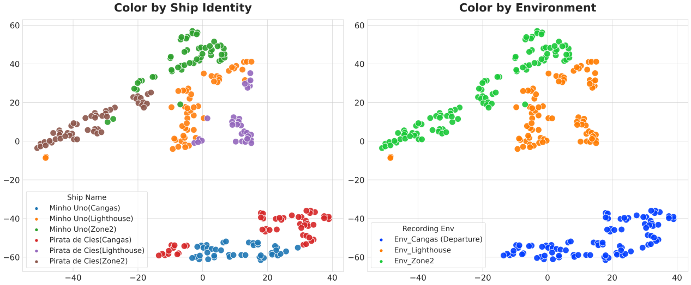
图3- 1不同环境背景下两类客船声学特征的t-SNE可视化结果
Fig 3-1 t-SNE visualization of acoustic features for two passenger ships under different environmental backgrounds

为了直观地验证前述的“特征纠缠”与“捷径竞争”问题，我们对真实水声数据集（ShipEar）中的原始声学特征进行了t-SNE可视化分析。实验选取了涵盖不同船型（如客船、滚装船、摩托艇）及异构环境（如港口、岩石海湾、开放水域）的典型样本，计算其64频带对数梅尔频谱，并应用全局平均池化以提取平稳的背景分布特征，最后通过t-SNE算法将高维特征映射至二维空间。可视化结果揭示了令人担忧的域偏移现象。如图3- 1所示，以客船Pirata de Cies为例，尽管是同一物理对象，但在不同录音环境下，其特征分布被分散在三个互不相关的区域，丧失了类内紧致性。更甚者，如图3- 2所示，受强背景噪声（Bouzas Cove）的主导，巨大的滚装船（Ro-Ro）在特征空间中与微小的摩托艇（Motorboat）表现出显著的分布邻近性，其距离甚至小于该船与处于外海的同类滚装船之间的距离。这一“受限环境下的类间混淆”现象有力地证明了，在强约束条件下，环境噪声的主导地位甚至能抹平物理源差异，导致模型建立错误的类别映射。
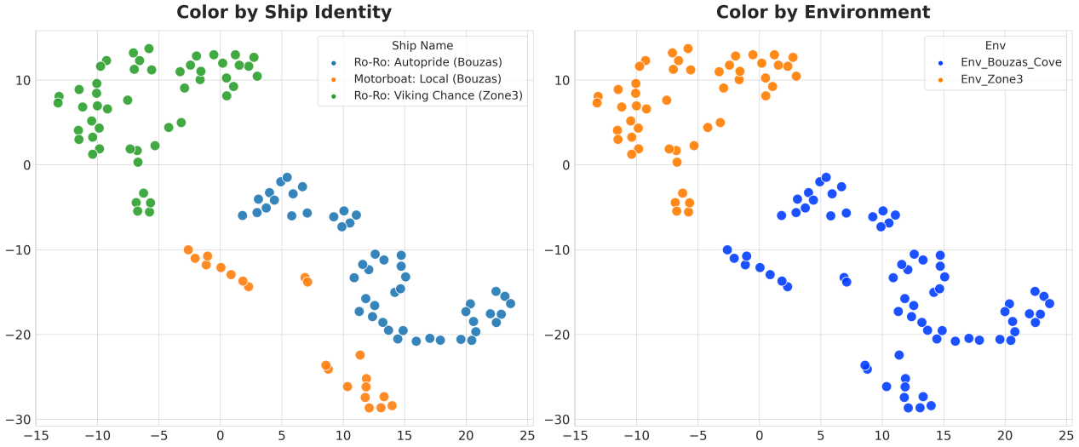
图3- 2不同环境背景下不同船舶类别之间特征混淆现象的t-SNE可视化结果
Fig 3-2 t-SNE visualization showing feature confusion among different ship classes under different environmental backgrounds

基于上述实验结果，本文进一步从物理机理层面进行剖析。从信号本质来看，尽管同类船舶会因航速或载重变化产生细微差异，但作为同一物理实体，其核心声学特征（如螺旋桨叶片的固有频率、机械轴系的共振模式等）始终是稳定且共享的。这种源自船舶内部的共性，正是模型应当提取的有效特征。与此相对的是环境噪声的巨大差异性。不同海域、不同时段的水声信道环境各不相同，背景噪声和多径效应在统计上往往互不相关，甚至截然不同。
本文认为，传统的集中式训练存在一个隐性弊端：当所有海域的数据被混合在一起训练时，模型实际上同时接触到了全域极其复杂多样的背景噪声。由于神经网络在训练时倾向于寻找最容易降低误差的捷径，它会发现，相较于去提取极其微弱的船舶机械共振声纹，直接记住不同海域特有的高能量环境噪声要容易得多。因此，这种数据混合方式不仅没有消除噪声，反而诱导模型去记忆这些庞杂的环境背景，并将其错误地作为识别船舶的依据。这导致模型表面上完成了分类，实际上却只是过拟合了海洋环境，没有真正学到船舶本身的声纹本质。
相比之下，本文认为可以利用联邦学习天然的分布特性作为一种隐式约束。即由于不同客户端的环境噪声具有非相干性，在全局聚合过程中，这些局部特有的环境特征难以形成共识，从而被抑制，而跨域共享的船舶声学结构则因一致性被保留。我们利用这一机制，引导模型减少对背景的依赖，专注于学习更本质的声源特征。

方法设计

整体框架
为了贯彻3.2节提出的关键见解，我们核心任务在于构建一个能够从高噪背景中深度挖掘内源性声纹表征的计算框架。虽然标准的联邦平均算法FedAvg提供了基础的分布式范式，但直接应用FedAvg仍面临挑战：在极端的非独立同分布（Non-IID）场景下，单纯的参数平均难以精确对齐不同客户端的语义特征，容易导致全局模型在异构噪声的干扰下偏离本质声纹特征。针对这一局限性，本文提出了一种联邦解耦一致性表征框架（Federated Decoupled Consistent Representation, FedDCR）。如图3- 3所示，FedDCR在充分利用数据分布式存储特性的基础上，引入了专门设计的特征提取与约束模块，构建了一个以“语义提纯”为核心的分布式范式。在本地更新阶段，客户端利用专门设计的卷积模块与损失函数，从与复杂环境深度耦合的观测信号中挖掘内源性特征；在全局聚合阶段，服务器依据模型的多样性与性能动态调整聚合策略，引导全局模型精准捕捉不受海域环境影响的本质声纹特征。具体而言，FedDCR通过以下四个层面的协同设计来实现鲁棒的声纹识别：
1.我们在录音场次严格划分的基础上，进一步实施了基于录音场次的客户端互斥分配。通过限制各客户端在同一目标类别下仅能持有唯一的录音场次样本（如仅包含进港、离港或行驶等单一工况），我们人为构建了“同类不同场次”的强异构场景。
2.我们设计了CSBlock替代传统卷积层。该模块包含两条路径：上下文表征模块（CRM）用于保留包含环境信息在内的全局视野，而语义提纯模块（SRM）则利用深度卷积的通道独立性，挖掘内源性声纹特征。
3.我们在优化阶段引入全局原型作为“语义锚点”，利用余弦相似度损失显式纠正本地模型由环境噪声引起的特征偏移，确保不同客户端对同一船只的表征在特征空间中对齐。
4.我们使用具备热身机制的层级自适应聚合：在服务器端，针对骨干网络与CSBlock的不同功能实施差异化聚合。在“热身”阶段后，利用多样性权重引导全局模型更多地从SRM模块中学习跨域不变的语义特征，从而实现稳健的泛化。
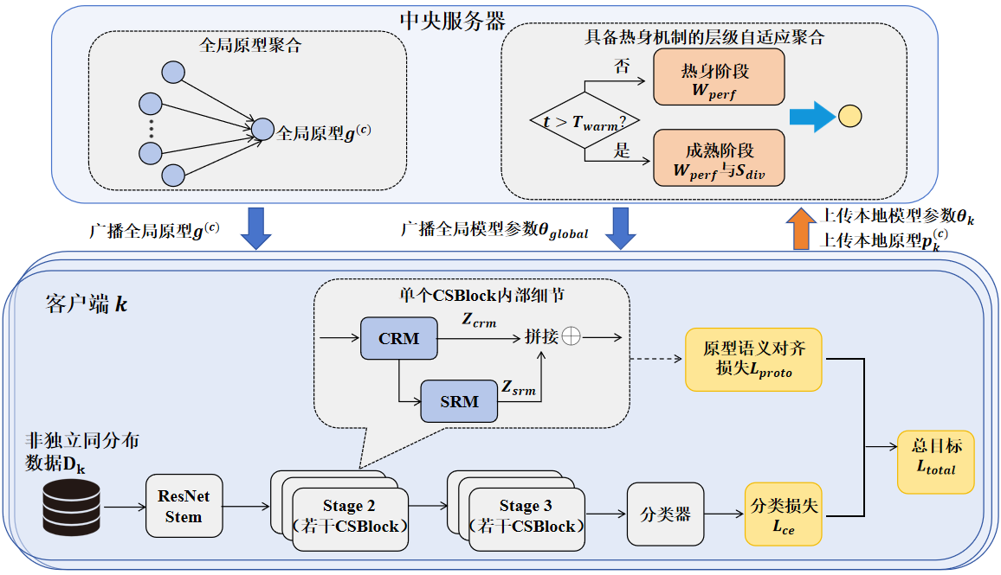
图3- 3FedDCR方法总体框架示意图
Fig 3-3 Overview of the FedDCR framework

基于录音场次的联邦客户端数据分配策略
针对水声目标识别任务，为了在联邦架构下有效利用环境差异性作为隐式约束，我们确立了“录音场次”作为最小不可分割物理单元。我们将同一物理船舶在一段连续时间窗内、处于特定工况下的完整声学观测过程（例如连续10分钟的“进港”过程）定义为一个录音场次，其内部共享着高度稳定的背景噪声与信道畸变特征。在全局评估基准层面，本文以该物理单元为基础严格划分了训练集与测试集以防范同源泄露（具体划分细节见第3.4.6节）。在此前提下，本节重点聚焦于联邦训练阶段，即如何将确定的训练集数据合理分配至各参与方客户端。
在联邦学习的本地数据分配环节，我们没有采用传统的随机混洗策略，因为如果将所有音频切片打乱并均匀分发，每个客户端都会拿到来自各个录音场次的数据，这会导致所有参与训练的节点在宏观上共享相似的背景噪声分布，因此在联邦聚合阶段，服务器无法通过比对客户端之间的环境差异来过滤背景噪声，最终导致全局模型无法学到真正跨环境的船舶本质特征。
为此，我们提出了一种基于录音场次互斥的客户端分配方案。我们严格遵循“每客户端在单一类别下仅持有一个互斥场次”的核心原则。在具体实施中，首先以训练集中单类别录音场次的最大数量确定客户端总数K，从而保证拥有最丰富录音场次的类别能被充分打散至不同客户端。随后，确保各个独立录音场次内的样本仅被分配至唯一的客户端。受限于各类别数据采集量的不均衡，并非所有客户端都持有全量类别标签。同时，同类不同录音场次的物理隔离也必然带来了显著的特征分布偏移。这种由数据属性与物理约束共同形成的混合异构场景，构成了本文极具挑战性的非独立同分布（Non-IID）实验基准。

CSBlock特征提取模块
为了解决3.1节定义的特征纠缠问题，即从受$H_{channel}$和$N_{extrinsic}$严重污染的观测信号$X$中恢复内源性声纹$S_{intrinsic}$，我们提出了CSBlock。传统的卷积神经网络在处理多通道信号时，会将所有输入通道的特征叠加在一起，这种机制在水声场景下往往导致背景噪声与目标信号在每一层特征图中被反复混合，从而难以分离。针对这一问题，CSBlock摒弃了一次性完成所有特征提取的传统范式，转而采用“先整体感知，后局部提纯”的分步策略，其整体结构如图3- 4所示，我们采取通道均分策略，将特征提取过程设计为两个前后相继的阶段，并在末端通过通道拼接完成融合输出。
第一阶段CRM旨在保留观测信号中的全局环境信息。设CSBlock的输入特征张量为$F_{in}$，CRM利用标准卷积对其进行处理，这部分特征主要负责承载环境背景与通用语义，为后续的精细化处理提供基础。该过程的计算表达如下：
$$\begin{aligned}Z_{crm}=σ(BN(W_{crm}∗F_{in}))\#(\text{3}\text{-}\text{2})\end{aligned}$$
其中，$F_{in}∈R^{C_{in}×H×W}$表示输入特征图；$∗$代表标准卷积操作；$W_{crm}$为CRM模块的卷积核权重；$BN$与$σ$分别代表批量归一化与ReLU激活函数。输出特征$Z_{crm}$的通道数设定为总输出通道的一半（$C_{out}{/2}$），它作为基础特征，虽然仍包含纠缠的信号，但也提供了环境分布的先验信息。紧接着，为了从混合特征中进一步挖掘内源性声纹$S_{intrinsic}$的特征，我们将$Z_{crm}$送入第二阶段SRM。SRM的核心是深度卷积，与标准卷积不同，它强制切断了通道间的信息交互，仅在单一通道内部进行空间滤波。其计算公式为：
$$\begin{aligned}Z_{srm}=W_{srm}⋆Z_{crm}\#(\text{3}\text{-}\text{3})\end{aligned}$$
其中，$⋆$代表深度卷积操作，其卷积核数量与输入通道数完全一致；$W_{srm}$为SRM模块的深度卷积核权重。$Z_{srm}$捕捉了单一通道内独特的纹理与形态特征，有效补充了标准卷积因过度关注全局背景而忽略的细粒度信息。最终，CSBlock将保留了全局环境视野的$Z_{crm}$与聚焦于局部结构特征的$Z_{srm}$在通道维度进行拼接融合，重构出完整的特征输出：
$$\begin{aligned}F_{out}=σ({BN}_{out}([Z_{crm}⊕Z_{srm}]))\#(\text{3}\text{-}\text{4})\end{aligned}$$
其中，$⊕$表示通道维度的拼接操作。在本文，我们将CSBlock集成到ResNet50架构中，即替换了其第二和第三阶段Bottleneck中的标准$3×3$卷积层，从而构建出全新的网络。
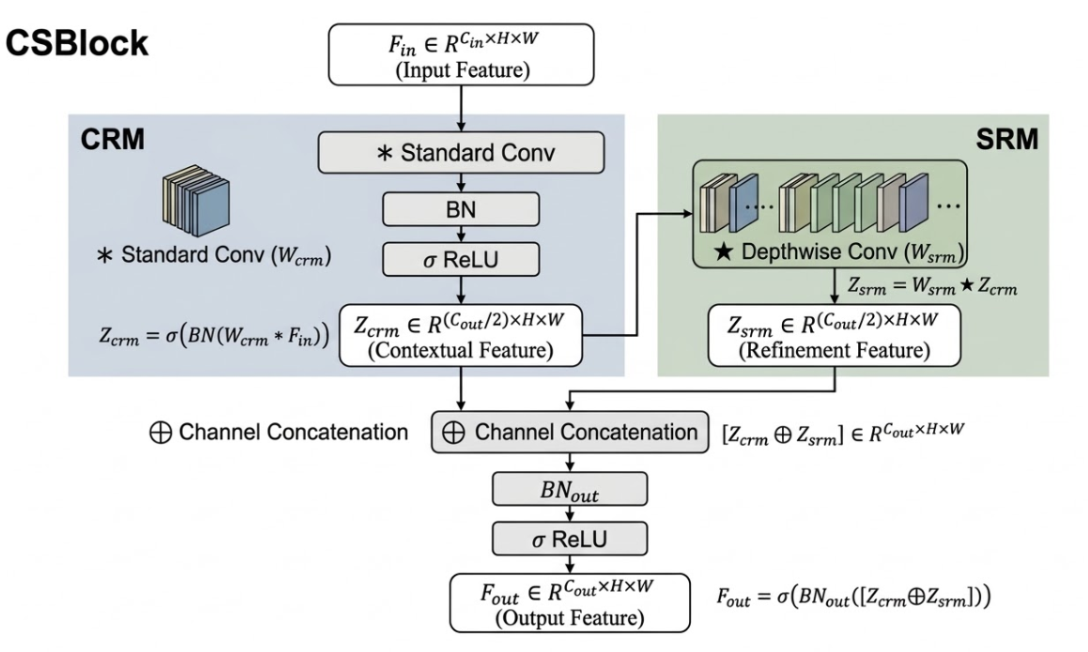
图3- 4CSBlock结构示意图
Fig 3-4 Illustration of the CSBlock architecture

联邦原型语义对齐约束
为了防止本地模型在训练过程中过度拟合特定录音场次的环境特征，我们在优化阶段引入全局原型作为跨客户端共享的“语义锚点”^{[47][48]}。虽然单一客户端的数据受限于特定的采集环境，但通过联邦聚合，我们可以从所有参与方的特征中提取出该类别的通用表征，以此构建一个独立于本地环境偏置之外的参考标准，并利用余弦相似度损失显式纠正本地SRM模块产生的特征偏移^{[49]}，该约束机制的整体流程如图3- 5所示。
具体而言，在每一轮联邦通信的聚合阶段，服务器负责计算各类别对应的全局原型。我们将该过程划分为两个步骤。首先，各客户端$k$基于本地数据集$D_{k}^{(c)}$计算其特定类别$c$的本地原型$p_{k}^{(c)}$。这本质上是该客户端内所有属于类别$c$的SRM特征向量的均值：
$$\begin{aligned}p_{k}^{(c)}=\frac{1}{|D_{k}^{(c)}|}\underset{(x,y)∈D_{k}^{(c)}}{∑}z_{srm}(x)\#(\text{3}\text{-}\text{5})\end{aligned}$$
其中，$z_{srm}(x)$特指3.3.3节中CS-Block语义提纯模块输出的特征向量；$D_{k}^{(c)}$表示该客户端下该类别的样本总数。随后，服务器收集所有活跃客户端上传的本地原型，并根据各客户端的样本权重进行加权聚合，生成最终的全局原型$g^{(c)}$：
$$\begin{aligned}g^{(c)}=\frac{\underset{k∈K}{∑}N_{k}^{(c)}⋅p_{k}^{(c)}}{\underset{k∈K}{∑}N_{k}^{(c)}}\#(\text{3}\text{-}\text{6})\end{aligned}$$
其中，$K$为参与聚合的客户端集合；$N_{k}^{(c)}$表示客户端$k$中类别$c$的样本数量，用以平衡不同客户端的数据量差异。通过这一分层聚合过程，我们将分散且含有环境偏置的局部特征，统一为了一个具备更高泛化性的语义锚点，并将其广播回所有客户端作为校准目标。
在本地训练阶段，为了迫使SRM提取的内源性特征与全局共识保持一致，我们设计了原型语义对齐损失。我们采用余弦相似度作为度量标准。具体而言，对于每一个训练样本$x_{i}$（其真实标签为$y_{i}$），我们强制其特征$z_{i,srm}$向对应类别$y_{i}$的全局原型$g^{(y_{i})}$靠拢。该损失函数形式化如下：
$$\begin{aligned}L_{proto}=\frac{1}{|B|}\sum_{i∈B}{(1−\frac{z_{i,srm}⋅g^{(y_{i})}}{∥z_{i,srm}∥_{2}∥g^{(y_{i})}∥_{2}})}\#(\text{3}\text{-}\text{7})\end{aligned}$$
其中，$B$表示本地训练的一个批次；$⋅$表示向量点积；$∥⋅∥_{2}$表示$L_{2}$范数。该损失函数的物理意义非常直观：全局原型$g^{(y_{i})}$指向了该类别在特征空间中的标准方向，如果本地SRM模块受到了环境噪声的干扰，其输出向量$z_{i,srm}$必然会发生角度偏转。最小化$L_{proto}$等价于施加一个纠偏力，强迫本地特征向量回归到全局公认的语义方向上，从而抑制由环境差异引起的分布偏移。最终的本地优化目标由分类损失与原型约束共同构成：$L_{total}=L_{ce}+λL_{proto}$，确保了不同客户端对同一物理目标的表征在特征空间中实现精准对齐。
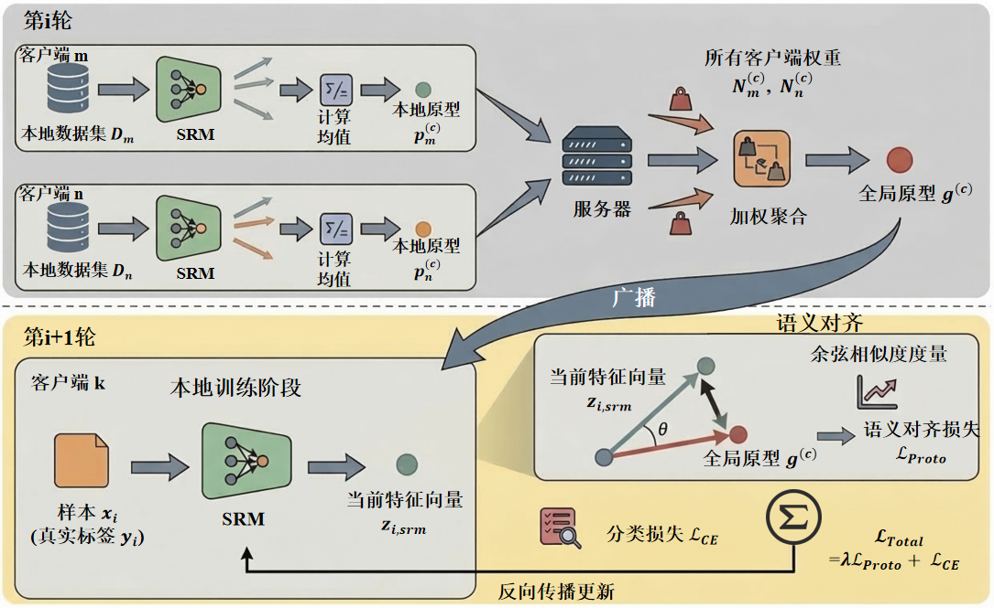
图3- 5联邦原型语义对齐约束机制流程图
Fig 3-5 Workflow of the Federated Prototype Semantic Alignment Constraint

具备热身机制的层级自适应聚合
虽然本地训练阶段利用CS-Block和原型约束实现了特征的物理与语义解耦，但在服务器端的模型聚合环节，若简单采用传统的FedAvg算法，将会忽略不同层级参数在泛化能力上的本质差异。考虑到ResNet50骨干网络与CS-Block中的CRM模块主要负责提取通用的环境背景与浅层视觉特征，这类特征的优劣主要体现在模型对当前数据的拟合程度上，而SRM模块专注于提取内源性声纹结构，其泛化能力高度依赖于客户端所见数据的多样性（即该客户端包含多少种不同的物理船舶实例）。为了协同这两种不同的学习目标，我们提出了一种具备热身机制的层级自适应聚合策略。该策略在时间维度上引入“热身”阶段以确保训练初期的稳定性，在空间维度上针对不同网络层实施差异化的权重分配，从而引导全局模型在收敛后期更多地从那些数据分布更丰富的客户端学习跨域不变的语义特征。
在具体的聚合逻辑上，我们首先定义客户端的性能权重$w_{perf}^{k}$。在每一轮通信中，服务器根据各客户端$k$在本地验证集上的准确率$Acc_{k}$计算其基础贡献度。为了避免低质量模型破坏全局稳定性，我们采用Softmax函数对准确率进行归一化处理。该权重主要用于聚合骨干网络与CRM模块，因为这些层级需要优先保证模型的基础分类能力。计算公式为：
$$\begin{aligned}w_{perf}^{k}=\frac{exp⁡(Acc_{k})}{\underset{j∈K}{∑}exp⁡(Acc_{j})}\#(\text{3}\text{-}\text{8})\end{aligned}$$
其中，$K$为参与本轮聚合的客户端集合。对于专注于特异性声纹提取的SRM模块，仅依赖性能权重是不够的，因为一个仅包含单一船舶样本的客户端可能通过过拟合实现极高的本地准确率，但其SRM参数对全局泛化并无贡献。为此，我们引入多样性权重$S_{div}^{k}$，其值取决于客户端$k$所持有的独立船舶实例数量与类别覆盖度的乘积。然而，在训练初期（即热身阶段），由于特征提取器尚未成熟，过早引入多样性约束可能导致模型震荡。因此，我们设定了一个热身阈值$T_{warm}$。
当当前训练轮次$t≤T_{warm}$时，SRM模块的聚合完全遵循性能权重$w_{perf}^{k}$，以快速稳定模型。而当$t>T_{warm}$时，由性能权重与多样性权重共同决定SRM层的聚合参数$θ_{global}^{srm}$。具体更新规则如下：
$$\begin{aligned}θ_{global}^{srm}←\sum_{k∈K}{α_{k}}⋅θ_{k}^{srm}, where α_{k}=\left\{\begin{matrix}w_{perf}^{k}, & if t≤T_{warm} \\ \frac{w_{perf}^{k}⋅S_{div}^{k}}{\sum_{j}{w_{perf}^{j}}⋅S_{div}^{j}}, & if t>T_{warm}\end{matrix}\right.\#(\text{3}\text{-}\text{9})\end{aligned}$$
其中，$θ_{k}^{srm}$表示客户端$k$上传的SRM参数；$α_{k}$为自适应聚合系数。通过这种分阶段、分层级的聚合机制，我们有效地在训练初期利用高性能客户端加速收敛，并在中后期利用高多样性客户端提升模型在未知海域的跨域泛化能力。详细的算法流程如算法1所示。
算法1：FedDCR: Layer-Adaptive Aggregation with Warm-up
输入：客户端模型$\{θ_{1},…,θ_{K}\}$，验证准确率$\{Acc_{1},…,Acc_{K}\}$，多样性分数$\{S_{div}^{1},…,S_{div}^{K}\}$，
预热阈值$T_{warm}$，当前轮次$t$
输出：全局模型$θ_{global}$
1: | 服务器端执行：
2: | //步骤1：使用Softmax计算性能权重
3: | For each client $k=1,2,…,K$ do:
4: | $$w_{perf}^{k}←\exp{(}Acc_{k}) / \sum_{j=1}^{K}{\exp{(}}Acc_{j})$$
5: | end for
6: | //步骤2：分层参数聚合
7: | For each layer $l$ in network parameters do:
8: | Initialize aggregated parameter $θ_{global}^{(l)}←0$
9: | if $l∈\{Backbone,CRM\}$ then:
10: | $$θ_{global}^{(l)}←\sum_{k=1}^{K}{w_{perf}^{k}}⋅θ_{k}^{(l)}$$
11: | else:
12: | if $t≤T_{warm}$then:
13: | $α_{k}←w_{perf}^{k}$ //热身阶段：仅依赖性能，稳定模型
14: | else:
15: | $s_{k}←w_{perf}^{k}⋅S_{div}^{k}$
16: | $α_{k}←s_{k} / \sum_{j=1}^{K}{s_{j}}$
17: | end if
18: | $θ_{global}^{(l)}←\sum_{k=1}^{K}{α_{k}}⋅θ_{k}^{(l)}$
19: | end if
20: | end for
21: | return $θ_{global}$

实验设置

数据集
本文实验选用由西班牙维哥大学发布的ShipEar数据集作为算法性能验证的基准。该数据集采集自交通繁忙且地形复杂的西班牙维哥港浅海区域，数据通过自主研发的数字水听器记录，采样率为52.734kHz。由于采集环境的特殊性，录音中包含了真实且丰富的环境噪声及显著的多径效应，能够极佳地反映复杂浅海环境下的水声信道特征。在数据构成上，ShipEar共包含90段音频记录，总时长约为3小时，原始标签涵盖了包括渔船、客轮、滚装船、挖泥船等在内的11种具体船舶类型以及自然背景噪声^{[25]}。参照现有的主流研究工作，通常将这些类别合并为5个主要大类（A-E）。本文实验亦采用这一分类标准，基于这5个大类进行模型的训练与评估。

实验参数
本实验直接采用前文构建的FedDCR作为联邦学习的全局与本地模型。为了加速训练收敛并提升特征提取能力，骨干网络加载了ImageNet预训练权重，并在最终的全连接分类层前引入比率为0.5的Dropout层以增强泛化性能。训练参数设置如下：所有客户端均采用Adam优化器，初始学习率$lr$设为1e-3，权重衰减为1e-4。学习率调度采用StepLR策略，每5轮通信学习率衰减为原来的0.5。本地训练中，批量大小设为8，本地迭代轮数设为2。在联邦学习设置上，系统包含10个客户端，总通信轮数为100轮。我们将Warm-up阶段的阈值$T_{warm}$设定为前20轮，并将原型损失权重系数$λ$设为0.5。

基准方法
为了全面评估FedDCR在非独立同分布（Non-IID）水声数据环境下的有效性，我们将本方法与两类基准方法进行了严格对比。第一类是经典的水声目标识别模型，旨在验证模型架构本身的特征提取能力；第二类是标准的联邦学习基准，旨在验证本文提出的联邦策略相对于传统聚合算法的优势。
1.经典水声目标识别模型：为了验证不同深度学习架构在水声特征提取上的表现，我们选取了以下四种具有代表性的模型进行对比实验。
（1）ResNet50：作为深度卷积神经网络的通用基准，ResNet50通过引入残差连接解决了深层网络的退化问题。由于其强大的特征提取能力，它常被作为水声目标识别任务中的骨干网络或基线模型，用于评估深层架构对声谱图纹理特征的学习能力。
（2）CRNN：该方法结合了卷积神经网络（CNN）与循环神经网络（RNN）的优势。具体而言，它利用CNN提取3-D Mel语谱图中的局部不变特征，并引入LSTM来捕捉水声信号在时间维度上的动态演变规律和长时依赖关系。
（3）AMNet：这是一种专门针对水声目标识别设计的轻量化网络。它采用多分支骨干结构以加速模型收敛，并耦合了卷积注意力模块，通过通道注意力和空间注意力机制，自适应地加权并突出时频图中的关键辐射噪声特征，从而在复杂背景噪声下实现更精准的特征提取。
（4）CMoE：针对水声信号普遍存在的“类内多样性高”和“类间相似度高”的难题，该方法引入了混合专家架构。CMoE包含多个并行的专家层和一个路由层，能够根据输入信号的高层语义特征，自适应地将样本分配给最匹配的专家进行处理。
2.联邦学习基准：为了评估本文提出的联邦学习策略的贡献，我们设置了
ResNet50+FedAvg:，这是联邦学习领域最经典的基准方法。在该设置中，各客户端使用ResNet50作为本地模型进行训练，服务器端采用FedAvg算法对上传的模型参数进行简单的平均聚合。该基准用于展示在缺乏针对性优化的前提下，直接应用通用联邦学习算法在Non-IID水声数据上的性能瓶颈。

评估指标
为了保证评估基准的一致性，所有对比实验均在同一个独立的、从未参与训练的全局测试集上进行评估。在此统一基准下，本文采用准确率(Accuracy)作为核心性能指标。准确率定义为模型在测试集上正确分类的样本数占总样本数的比例，能够直观地反映全局模型在面对未见过的异构水声数据时的泛化能力。

数据预处理
原始水声信号通常包含大量环境冗余，直接输入神经网络效率较低。本文采用梅尔谱图作为核心频域特征。具体步骤如下：
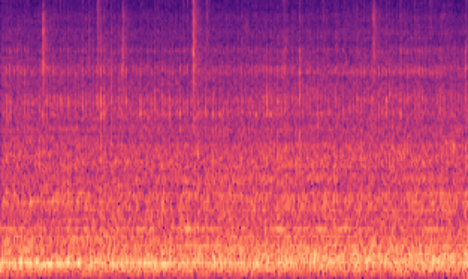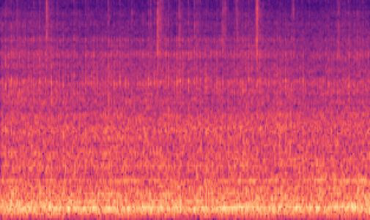
- 片段2
- Segment 2

- 片段1
- Segment 1

图3- 6同一船舶两个音频片段的预处理梅尔频谱图
Fig 3-6 Preprocessed mel-spectrograms of two audio segments from the same vessel

1.信号重采样与切片：为统一输入维度并降低计算复杂度，首先将所有原始音频文件的采样率重采样至16,000Hz。随后，采用滑动窗口策略将长音频切分为固定长度的片段，每个片段时长为5秒。为了增加样本多样性并保留信号的时序连续性，设置滑动步长为3秒，即相邻片段之间存在2秒的重叠。
2.梅尔谱图生成：采用短时傅里叶变换（STFT）提取频域特征。设置FFT窗口长度为512个采样点，帧移为256个采样点（即50%重叠），功率谱系数设为2.0。随后，通过128个梅尔滤波器组将线性频率映射到梅尔频率刻度，生成128维的特征矩阵。
3.能量归一化与图像生成：为消除不同录音场次间的绝对能量差异，首先将功率谱转换为相对分贝（dB）刻度，以各样本谱图的最大值为参考点（0 dB）。接着，执行动态范围裁剪，将幅值限制在[-80dB,0dB]区间内，有效抑制极低信噪比的背景噪声。最后，将裁剪后的特征矩阵线性映射至[0,1]区间，并保存为.png格式的RGB图像，作为卷积神经网络的直接输入。经过上述预处理流程生成的梅尔频谱图样本如图3- 6所示。

数据划分
为了真实评估模型的泛化能力，避免因同一长音频的切片同时出现在训练集和测试集中而导致的数据泄漏，本文采用以录音场次为最小单元的互斥划分策略，目标训练集与测试集的比例为7:3。具体实施步骤包含以下三个层面：
1.类别独立划分：划分操作在每个类别内部独立进行，以确保训练集与测试集的类别分布比例一致，避免因样本不平衡引入偏差。
2.基于录音场次片段数的贪心分配：在各类别内，首先计算该类别理论上应分配给训练集的目标切片总数（即类别总量的70%）。随后，将所有录音场次按切片数量降序排列并依次遍历。分配决策遵循未达标即填充的原则，具体判断标准为：在分配当前录音场次之前，检查训练集当前已累积的切片总数是否小于目标切片总数。若当前已累积总数小于目标总数，直接将该录音场次包含的所有切片划入训练集。若当前已累积总数已达到或超过目标总数，则将该录音场次及后续剩余录音场次全部划入测试集。该策略的设计初衷是充分利用包含更多样本的录音场次，提高训练集的数据量，同时保持划分的稳定性。
3.比例微调机制：针对贪心分配后可能残留的比例偏差，设定5%为容忍阈值。当实际训练集比例与目标值的偏差超过该阈值时，执行单次调整：若训练集比例过高，则移除其中切片数最少的录音场次至测试集；反之，则从测试集中调入切片数最多的录音场次。

实验设备
本文的所有实验均在一个高性能计算服务器上进行。该服务器配备了4张NVIDIA GeForce RTX 3090 GPU，每张显卡拥有24GB显存。实验在Linux操作系统下进行，使用Python编程语言和PyTorch深度学习框架实现，并采用CUDA 12.2 进行硬件加速。

数据增强
为了提升模型在数据稀缺情况下的泛化能力，我们在训练阶段采用了基于计算机视觉的强数据增强策略。尽管梅尔谱图具有明确的时频物理含义，且频率轴呈非线性分布，但我们的实验表明，将其作为通用纹理图像处理比传统的声学掩码方法（如SpecAugment^{[50][51]}）具有更好的鲁棒性。具体而言，我们将输入的梅尔谱图调整为$224×224$像素，并应用以下组合策略：
1.随机水平翻转：以$p=0.5$的概率实施。对于非语言类的声学信号（如环境噪声或机械噪声），该操作能够在不改变语义类别的前提下有效扩充数据，显著增加了训练样本的多样性。
2.随机旋转：在$±10^{∘}$范围内进行。尽管梅尔频域的非线性使得旋转操作在物理对应关系上较为复杂，但在CNN的特征空间中，这种微小的几何扰动迫使模型关注更具鲁棒性的局部纹理特征，起到显著的正则化作用。
3.颜色抖动：为了应对水下环境的复杂多变，我们引入了强度为0.2的亮度、对比度与饱和度随机扰动，以及0.1幅度的色相调整。该策略显著增加了训练样本的视觉多样性，迫使模型关注谱图中相对的纹理结构特征，而非过拟合于特定的绝对能量强度或单一的伪彩色分布，从而提升了模型在未知环境下的泛化能力。

实验结果

不同方法的准确率
为了全面评估FedDCR在非独立同分布（Non-IID）水声数据环境下的有效性，我们将本方法与两类基准方法进行了严格对比。第一类是经典的水声目标识别模型，包括通用的ResNet50网络，以及专门针对水声信号特性设计的AMNet、CMoE和CRNN；第二类是标准的联邦学习基准，即采用FedAvg算法聚合的ResNet50模型（ResNet50+FedAvg）。表3- 1详细列出了各方法在ShipEar测试集上的平均分类准确率。
通过分析表3- 1的实验结果，可以观察到几个显著的现象。首先，标准的联邦学习算法在水声场景下面临着严重的“性能退化”挑战。ResNet50+FedAvg的准确率仅为43.90%，不仅显著低于本方法，甚至不及非联邦环境下的ResNet50模型（48.24%）。这一反常现象有力地证实了本文前述的假设：由于不同海域的背景噪声存在巨大的分布差异（Non-IID），各客户端在本地训练时会使得模型参数向特定的环境特征过拟合，导致服务器端的权重聚合产生严重的参数发散，从而破坏了全局模型的判别能力。
表3- 1比较不同方法在ShipEar数据集上的性能对比
Table 3-1 Performance comparison of different methods on ShipEar dataset
方法 | 准确率（%）
ResNet50+FedAvg | 43.90
AMnet | 46.70
ResNet50 | 48.24
CMoE | 48.60
CRNN | 48.60
FedDCR（Ours） | 56.64

其次，现有的水声专用模型虽然针对信号特性进行了优化，但在跨录音场次的严格测试条件下，其性能提升依然有限。AMNet、CMoE和CRNN的准确率集中在46.70%至48.60%之间。尽管CMoE通过专家混合机制在一定程度上缓解了类内差异问题，但这些模型在特征提取阶段往往难以彻底剥离背景噪声，模型容易受到背景环境变化的干扰，导致泛化性能遭遇瓶颈。
相比之下，本文提出的FedDCR展现出了显著的优越性，其准确率达到了56.64%，相比表现最好的基准模型（CMoE/CRNN）提升了8.04%，较基础的FedAvg更是实现了12.74%的大幅增长。这一显著优势归功于FedDCR独特的解耦架构设计：CSBlock成功地从复杂的环境噪声中挖掘到内源性声纹特征，配合联邦原型语义对齐约束，迫使模型学习具有跨域不变性的本质特征。实验结果表明，在面对高噪、非独立同分布的复杂水声任务时，相比于单纯的网络结构优化，FedDCR所采用的策略能更有效地逼近特征提取的极限，实现了对内源性特征的充分利用。

数据增强策略的影响分析
考虑到水声数据集普遍存在样本稀缺与分布不均的特性，数据增强在防止模型过拟合、提升泛化能力方面扮演着至关重要的角色。为了探究不同增强范式对FedDCR性能的具体影响，我们将本文提出的“视觉化数据增强策略”与“无增强基准”以及声学领域主流的SpecAugment方法进行了对比实验。
作为当前语音与声学处理领域的通用增强技术，SpecAugment主要通过对语谱图施加时间和频率维度的掩码来模拟信号丢失，从而强迫模型利用剩余的上下文信息进行预测。在本实验中，为了公平对比，我们对Tensor格式的输入谱图实施了标准化的掩码操作：我们配置了2个频率掩码和2个时间掩码，其中频率掩码的最大带宽参数F设定为30，时间掩码的最大宽度参数T设定为40。在训练过程中，该策略会随机选择谱图中的连续条带区域并将其像素值强制置零，以模拟水声信道中常见的频带衰减或瞬时中断干扰。
表3- 2不同数据增强策略对模型性能的影响
Table 3-2 Influence of different data augmentation strategies on model performance
方法 | 准确率（%） | 提升（%）
None (Baseline) | 44.72 | -
SpecAugment (Acoustic Masking) | 52.21 | +7.49%
Visual Augmentation (Ours) | 56.64 | +11.92%

实验结果如表3- 2所示，未采用任何数据增强的基准模型仅在验证集上达到了44.72%的准确率。这一较低的性能证实了在有限样本下，深层神经网络极易对训练数据中特定的背景噪声分布产生过拟合，从而导致在面对未见样本时泛化能力不足。而引入数据增强后，模型性能均实现了显著跃升，这充分说明了通过人为扩充数据多样性是解决水声小样本问题的关键手段。
值得注意的是，实验结果揭示了一个反直觉的现象：本文所采用的视觉化数据增强策略（56.64%）显著优于声学领域通用的SpecAugment方法（52.21%）。
我们推测，造成这一差异的根本原因在于输入数据的表征形式。在本文的预处理流程中，原始的单通道梅尔谱图被映射为了三通道的RGB图像，这意味着数据的模态已从纯粹的声学时频序列转化为具有丰富纹理特征的视觉图像。SpecAugment所采用的“硬性擦除”机制——即将图像中的特定矩形区域像素值强行归零——在计算机视觉的语境下，相当于在连续的纹理图像上人为制造了多个边缘生硬的黑色空洞。对于基于自然图像预训练的ResNet骨干网络而言，这些突兀的黑块边界构成了强烈的高频伪影，破坏了图像在空间上的自然统计规律，从而在一定程度上干扰了卷积核对声纹纹理的连续性提取。相比之下，基于RGB格式的视觉增强策略（如颜色抖动和空间几何变换）则将谱图完全视为一种“纹理”，通过改变色彩饱和度或微调空间结构来模拟水声信号的信噪比波动。这种处理方式与RGB图像的数据格式更为契合，保持了图像在视觉语义上的连续性，因此能够更有效地激发计算机视觉模型在水声任务上的潜力。

数据分配策略的对比分析
为了进一步验证数据划分方式对模型泛化性能的深层影响，并探究联邦学习在不同数据分布下的行为模式，我们设计了三种具有代表性的数据分配策略进行对比实验。这三种策略的具体实施方式如下：
1.按环境划分策略：该策略旨在模拟跨域分布差异极大的极端Non-IID场景。具体而言，我们将ShipEar数据集中包含的11种不同采集环境（如Cangas Departure、Red Lighthouse等）作为划分依据。每个客户端被限制仅能获取特定单一环境下的所有数据。这意味着不同客户端之间的数据不仅在声学背景上有所不同，而且在信道特征上互斥。
2.随机打乱策略：该策略旨在模拟理想的独立同分布（IID）场景。我们将所有录音场次和环境下的样本汇入一个全局数据池并进行完全随机打乱，随后将其均匀分配给各个客户端。在此设置下，每个客户端的数据分布在统计上与全局分布保持一致，且包含了来自多种环境的混合样本。
3.互斥划分策略：即本文提出的方法，遵循“一客户端一船”的原则。
表3- 3不同划分策略对模型性能的影响
Table 3-3 Influence of different partition strategies on model performance
划分策略 | 描述 | 准确率（%）
Environment-based | Split by Recording Environment | 27.91
Random Shuffle | Randomly Shuffled (IID-like) | 46.16
Session-based (Ours) | One Client, One Session | 56.64

实验结果如表3- 3所示，不同的划分方式导致了巨大的性能差异，这为我们理解水声目标识别的难点提供了关键线索。首先，“按环境划分策略”的实验结果仅为27.91%，出现了严重的性能崩塌。这一结果直观地揭示了水声信道环境之间的强异构性对联邦聚合产生的破坏性影响。由于各个客户端在本地训练时分别面对的是截然不同的环境噪声分布，它们为了最小化本地损失，会各自朝着完全不同的优化方向更新参数，导致本地模型之间出现了严重的权重发散。当服务器尝试将这些针对特定环境高度特化的模型参数进行平均聚合时，不同客户端之间的权重非但没有形成互补，反而产生了严重的干涉，导致最终生成的全局模型无法有效兼容任何一种单一环境的特征分布。
其次，值得深入剖析的是，模拟IID分布的“随机打乱策略”（46.16%）其性能显著低于本文提出的“互斥划分策略”（56.64%）。按照传统联邦学习的观点，接近IID的分布通常能带来更稳定的收敛。然而，实验结果却呈现出相反的趋势。我们认为，造成这一现象的原因是因为当采用随机打乱策略时，每个客户端实际上都分配到了包含复杂环境的混合数据（即全局数据分布的缩影）。在这种情况下，各个客户端在本地训练时，均倾向于利用高能量的环境特征作为分类捷径，从而各自独立地在环境噪声与目标标签之间建立了相同的虚假相关性。因此在全局聚合阶段，由于各客户端提取的局部特征（梯度更新方向）高度一致，这些错误提取的环境噪声特征不仅未能相互抵消，反而在聚合中达成了错误的特征共识并被进一步强化，最终掩盖了微弱的船舶本质声纹。
相比之下，本文提出的策略通过人为构造特定的Non-IID场景，使得每个客户端不得不特定地过拟合其特有的环境噪声。由于不同客户端所处的环境噪声在统计上是互不相关的，当服务器执行全局聚合时，这些方向各异的局部环境特征会在参数空间中相互抵消，而跨客户端共享的、由于物理结构决定的船舶本质声纹则得到了保留和增强。

原型损失权重的参数敏感性分析
在FedDCR框架中，原型语义对齐损失$L_{proto}$作为一个关键的正则化项，旨在通过全局语义锚点来纠正本地特征因环境噪声而产生的分布偏移。为了探究该约束强度的最优边界，我们对超参数$λ$进行了敏感性分析实验，观察其从0增加至0.7过程中模型性能的演变规律。实验结果如表3- 4所示，随着$λ$的引入与增大，模型性能呈现出先显著上升后有所回落的倒U型趋势，并在$λ$=0.5时达到峰值56.64%。
表3- 4原型损失权重对模型性能的影响
Table 3-4 Influence of prototype loss weight on model performance
$$λ$$ | 准确率（%）
0 | 49.23
0.1 | 54.29
0.3 | 56.28
0.5 | 56.64
0.7 | 47.70

具体而言，当$λ$=0时，即模型仅依赖交叉熵损失进行训练而完全移除原型约束，准确率仅为49.23%。此时，本地模型在优化过程中缺乏全局一致性的指引，容易过度拟合本地特有的环境背景，导致聚合后的全局模型泛化能力受限。随着$λ$逐步增加至0.1和0.3，准确率分别提升至54.29%和56.28%。这一稳步增长的趋势有力地证明了引入原型约束的必要性：适当强度的纠偏力能够有效拉近不同客户端上同一类别的特征距离，迫使本地特征提取器剥离与全局共识不符的环境噪声，从而学习到更具鲁棒性的内源性声纹。然而，实验结果同样表明，该正则化权重并非越大越好。当$λ$进一步增加至0.7时，模型准确率反而出现陡降，跌至47.70%。我们分析认为，过大的$λ$值会导致“过正则化”现象。在过强的约束下，模型为了最小化原型距离，可能会强行压缩特征空间，牺牲了对于部分细粒度特征的表达能力。这意味着模型过于关注“像不像全局原型”，而忽视了“能不能区分具体类别”，从而破坏了分类任务本身的学习目标。因此，将$λ$设定为0.5既保证了对环境噪声的有效抑制，又保留了充足的特征多样性以维持分类精度。

热身轮数的参数敏感性分析
在本文提出的层级自适应聚合策略中，热身阶段阈值$T_{warm}$是一个至关重要的超参数。它决定了全局模型在何种训练阶段开始将“多样性约束”纳入考量。为了探究该切换时机的最优解，我们设定$T_{warm}$在[0,30]范围内变化，并记录相应的验证集准确率。实验结果如表3- 5所示，随着热身轮数的增加，模型性能呈现出明显的先升后降趋势，并在$T_{warm}$=20时达到峰值56.64%。
当$T_{warm}$=0时，即完全移除热身阶段，模型从第一轮通信起便直接引入基于客户端数据丰富度的多样性权重，此时准确率仅为49.32%。造成这一现象的原因在于，在训练初期，各客户端本地网络（尤其是负责语义提纯的SRM模块）尚未收敛，提取的特征仍然处于随机或高度不稳定的状态。此时过早地赋予“数据量大但特征质量尚未成熟”的客户端较高的聚合权重，实际上是向全局模型中注入了高方差的噪声梯度，反而破坏了训练初期的稳定性，导致模型难以收敛至最优解。随着$T_{warm}$增加至10到15轮，准确率稳步提升至56.37%，这表明给予网络一段时期使其仅依据各客户端的验证准确率进行加权，能够优先确保骨干网络与CRM模块快速学习到环境背景的通用特征。值得注意的是，适当延长热身轮数不仅能提升精度，还能显著加速模型的收敛进程：实验观测到$T_{warm}$=10时模型在第54轮才达到最佳准确率，而$T_{warm}$=15时仅需44轮即可达到同等水平。
表3- 5热身轮数对模型性能的影响
Table 3-5 Influence of warm-up epochs on model performance
$$T_{warm}$$ | 准确率（%）
0 | 49.32
10 | 56.37
15 | 56.37
20 | 56.64
25 | 56.28
30 | 56.10
当热身轮数进一步达到20轮时，特征提取器已具备足够的判别能力，此时引入多样性权重，能够有效地利用那些包含丰富样本的客户端来引导全局模型跨越局部极小值点，从而实现稳定收敛与跨域泛化的最佳平衡。然而，实验结果也警示我们热身时间不宜过长。当$T_{warm}$进一步延长至25轮及以上时，准确率开始回落。这是因为在训练早期，能够获得极高本地准确率的，往往是那些数据类别单一、任务难度较低的客户端（例如仅拥有一类或两类船舶）。如果我们在前期过长时间地仅由性能权重主导聚合，全局模型就会过度迎合这些客户端，导致参数被这些单一类别的特征所主导。一旦模型对这些简单任务形成了依赖，后期即便再引入多样性权重试图让它去关注那些持有多种船舶但训练难度大（准确率相对较低）的客户端，模型也很难再调整过来了。因此，将$T_{warm}$设定为20是权衡初期训练稳定性与后期泛化引导力的最优选择。

本地训练轮数的参数敏感性分析
表3- 6本地训练轮数对模型性能的影响
Table 3-6 Influence of local training epochs on model performance
Local Epochs E | 准确率（%）
2 | 56.64
3 | 51.25
5 | 47.89
8 | 46.70

在联邦学习框架中，本地训练轮数是平衡计算效率与模型泛化能力的关键超参数。它决定了客户端在每次上传参数前，在本地私有数据上进行梯度下降的步数。为了探究该参数在强非独立同分布（Non-IID）水声场景下的行为模式，我们将其设定为｛2,3,5,8｝四个档位进行对比实验，实验结果如表3- 6所示。数据显示，随着本地训练轮数的增加，模型性能呈现出显著的单调下降趋势，并在本地训练轮数为2时取得了56.64%的最优准确率，而在本地训练轮数为8时准确率跌至46.70%。
这一显著的性能衰退深刻反映了在异构数据环境下，“过度本地化”训练的危害。在本文采用的“互斥划分”策略下，每个客户端仅持有单一船舶在特定录音场次的数据，这意味着本地数据集具有极强的环境偏置。当本地训练轮数较少时，客户端模型仅对数据进行适度的特征提取，尚未完全陷入本地特定的环境噪声陷阱中，此时上传的参数更新方向仍保留了较好的通用性，利于服务器端的有效聚合。然而，随着本地训练轮数的增加，本地模型开始过度拟合其特有的背景噪声与信道特征，这会导致各客户端的参数更新向量在权重空间中发散，逐渐偏离全局最优解的方向。因此，对于高噪且分布差异极大的水声数据，采用较小的本地轮数配合高频的全局通信是保证全局收敛稳定的最佳方案。

初始学习率的参数敏感性分析
在深度神经网络的优化过程中，初始学习率$lr$是控制梯度下降步长、决定模型能否收敛至全局最优解的核心超参数。为了确定FedDCR架构在水声目标识别任务上的最佳优化轨迹，我们对比了三个不同数量级的初始学习率设置：0.01、0.001和0.0001。实验结果如表3- 7所示，随着学习率的变化，模型性能呈现出显著的差异，其中当$lr$=0.001时，模型在验证集上取得了56.64%的最高准确率。
表3- 7初始学习率对模型性能的影响
Table 3-7 Influence of initial learning rate on model performance
Initial Learning Rate $lr$ | 准确率（%）
0.01 | 52.21
0.001 | 56.64
0.0001 | 47.24

实验结果表明，学习率的选择需要在“收敛速度”与“训练稳定性”之间寻找微妙的平衡。当学习率设定为较大的0.01时，准确率下降至52.21%。这主要是因为过大的步长导致模型参数在损失函数的极值点附近发生剧烈震荡，难以精细地沉降到损失面的谷底，甚至可能跳过最优解导致无法收敛。反之，当学习率过小设定为0.0001时，模型性能出现了更为严重的退化，仅为47.24%。我们认为，导致这一现象的根本原因在于极低的初始步长与衰减策略之间的负面叠加效应。由于本研究采用了StepLR调度器（每5轮通信衰减0.5），在初始基数本就极小的情况下，经过数轮衰减后，有效学习率迅速降低至可以忽略不计的数值。这导致在训练的中后期，参数更新的幅度微乎其微，模型在尚未充分拟合数据特征之前便过早地陷入了停滞状态，从而导致严重的欠拟合。相比之下，$lr$=0.001提供了最适宜的梯度更新幅度，既保证了模型能够快速穿越平坦区域，又能配合衰减策略在后期进行精细化搜索，因此被选定为本研究的默认配置。
啾啾啾

学习率衰减周期的参数敏感性分析
除了初始学习率的大小，学习率随训练进程的动态调整策略同样对模型的最终收敛精度起着决定性作用。本研究采用了StepLR调度器，即每隔固定的通信轮次将学习率衰减0.5倍。为了探究学习率衰减节奏对优化过程的影响，我们将衰减周期分别设定为5、10和20轮，并与固定学习率（即不使用衰减策略）的情况进行了对比。实验结果如表3- 8所示，不同的调度策略导致了巨大的性能鸿沟。
表3- 8学习率衰减周期对模型性能的影响
Table 3-8 Influence of learning rate decay period on model performance
Decay Step Size | 准确率（%）
5 | 56.64
10 | 50.41
20 | 46.43
Fixed LR (None) | 28.18

实验中最引人注目的发现是，在不使用任何学习率衰减策略的情况下，模型准确率仅为28.18%，甚至难以达到基本的收敛状态。这一灾难性的表现表明，在水声目标识别这类复杂的问题中，如果始终保持恒定的初始学习率（0.001），模型参数将在损失函数的最小值附近持续剧烈震荡，永远无法精细地沉降至局部最优解的谷底。这有力地证实了引入动态学习率调整机制是确保模型有效收敛的先决条件。
在引入StepLR策略后，我们发现衰减节奏的选择也至关重要。当衰减周期设定为5时，模型取得了56.64%的最优性能。这意味着每5轮通信就降低一次学习率能够帮助模型在训练早期快速完成粗略的特征搜索，并在中后期迅速进入“微调模式”，从而以更细腻的步长逼近最优解。相比之下，当衰减周期延长至10轮或20轮时，模型性能分别下滑至50.41%和46.43%。这种性能衰退的原因在于，较长的衰减周期使得模型在过长的时间窗口内维持着较高的学习率。在联邦学习的高噪梯度环境下，长时间的大步长更新容易导致模型反复跳出当前的优化盆地，错失了在早期稳定下来的机会，进而导致最终的收敛精度不佳。

本章小结
本章针对水下声学信号中目标声纹与复杂环境噪声深度耦合导致的环境偏移难题，提出并验证了FedDCR。通过水声物理建模与特征可视化分析，本章首先揭示了环境噪声极易在特征空间中占据主导并掩盖物理声源差异，导致传统集中式模型陷入特征纠缠与依赖环境捷径的局限性。为此，我们设计了包含上下文表征与语义提纯双路径的特征提取模块CSBlock，并引入全局原型作为语义锚点，有效促进了环境特征与局部内源性声纹的解耦，并引导了跨客户端特征空间的语义对齐。此外，针对不同网络层级在参数特性上的差异，本章提出了一种结合热身机制的层级自适应聚合策略，引导全局模型捕捉不受环境干扰的本质物理特征。实验结果表明，在严格基于录音场次互斥划分的场景下，FedDCR有效缓解了因环境差异引起的分布偏移，其识别准确率显著优于现有的经典水声目标识别模型与标准联邦聚合算法，充分验证了该框架的鲁棒性与有效性。

面向全场景自适应的动态路由机制
在上一章中，我们针对水下声学目标识别中存在的环境偏移问题，提出了联邦特征解耦网络FedDCR。尽管该模型在跨会话等严苛场景下有效缓解了噪声的干扰，提升了模型在复杂环境中的性能下限，但在实际部署中，水下监测节点往往面临动态多变的环境，既会接收到强噪声干扰的样本，也会处理大量与历史数据高度相似的常规样本。实验观察表明，为了提取不受特定背景影响的通用特征，FedDCR在允许同一音频的不同片段同时出现在训练集和测试集随机划分的场景下，其最高准确率相较于基线模型ResNet50会出现明显的下降。这揭示了一个严峻的工程实际问题：单一模型很难同时兼顾面对未知环境的“鲁棒性下限”与面对已知环境的“精确性上限”。
为了突破这一瓶颈，本章提出了一种基于预测不确定性的动态路由机制。该机制通过评估模型预测的置信度，自适应地调度基线模型与FedDCR，以实现全场景下高精度与强鲁棒性的优势互补。本章将首先深入分析两大模型在不同数据划分方式下的性能差异与矛盾，随后探讨最大Softmax概率（MSP）、边缘差距法和信息熵三种指标的评估方式。通过在实验中进行横向对比与阈值搜索，本文将确定最适合当前水下识别任务的路由策略，最终实现全场景下系统综合性能的最优化。

高精度与高稳定性的矛盾分析
在对模型进行不同数据划分方式的测试后，我们观察到了模型在性能上的一个明显矛盾：很难同时兼顾“面对全新音频的稳定性”和“对熟悉音频的极高识别率”。具体实验数据显示：在按独立音频文件进行严格划分的测试中，FedDCR由于引入了特征分离的设计，减弱了背景噪声的影响，以56.64%的准确率优于基线模型ResNet50的48.24%，保障了模型在面对全新样本时的基础性能。然而，在随机划分实验中，ResNet50的准确率达到了惊人的99.48%，而侧重于提取通用特征的FedDCR在这种场景下，准确率仅为78.06%。
这种明显的性能差异说明，仅依赖单一模型很难兼顾所有的实际测试场景。常规的ResNet50模型具有很强的学习能力，在训练时会把音频信号中的所有细节都学进去。在随机划分实验中，由于存在录音片段的重叠，ResNet50容易“死记硬背”下这些特定音频里的背景底噪和录音设备的固有特征，并将这些与目标无关的声音也作为判断类别的依据。这使得它在面对带有相同背景音的测试样本时，能够取得极高的识别精度，但代价是，在严格划分实验中，测试集是由模型完全没听过的独立音频组成的，之前记住的特定背景声音不仅用不上，反而变成了干扰，导致其准确率出现明显下降。
相比之下，FedDCR的设计目标是尽量提取不受特定背景影响的通用特征。为了在不同的独立音频中都能保持表现稳定，模型在处理过程中会不可避免地丢弃掉一部分音频细节。这种做法虽然提升了模型在严格划分下的稳定性，但也导致其在随机划分的场景中，丢失了一些原本可以用来辅助分类的特征，从而牺牲了最高准确率。因此，在实际部署中，如果只使用一个固定的模型，很难同时满足兼顾高准确率和高稳定性的需求。我们需要设计一种更灵活的策略，使系统在接收到新音频时，能够在侧重高精度的模型与侧重抗干扰的模型之间进行合理的调度与切换。

基于预测置信度的动态路由机制
为了解决单一模型在不同场景下面临的性能瓶颈，本节提出了一种基于预测置信度的动态路由机制。该机制的核心思想是利用基线模型输出的概率分布，来评估其对当前输入音频的“把握程度”，从而决定是否需要更换模型。在实际推理过程中，系统首先将输入的音频频谱图送入基线模型ResNet50中，获取样本属于各个目标类别的预测概率。如果该预测结果的置信度较高，说明模型对当前音频的背景特征较为熟悉，系统将直接采信该结果以保证最高的识别率。反之，如果预测结果的置信度低于设定的阈值，说明当前样本可能来自未知的严苛环境，包含了破坏决策边界的干扰噪声。此时系统会主动放弃基线模型的输出，将该样本重新输入到具备强抗干扰能力的FedDCR模型中进行二次判别，该过程如图4- 1所示。
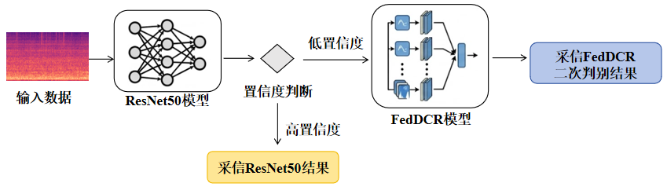
图4- 1基于置信度的动态路由机制流程图
Fig 4-1 The flowchart of the confidence-based dynamic routing mechanism

为了准确量化基线模型预测时的置信度，我们引入了三种在深度学习中广泛使用的评估指标，并在系统中进行测试与对比。第一种是最大Softmax概率（Maximum Softmax Probability, MSP）。对于一个包含$C$个类别的分类任务，模型最后一层的输出经过Softmax函数激活后，会映射为一个概率分布向量。MSP直接提取该向量中的最大值作为置信度得分，其计算公式为：
$$\begin{aligned}MSP=\max{(}p_{1},p_{2},...,p_{C})\#(\text{4}\text{-}\text{1})\end{aligned}$$
其中$p_{i}$表示样本属于第$i$类的预测概率。当MSP的值越接近1时，表明模型对自己的预测结果越笃定，当该得分低于系统设定的阈值$τ$时，则触发向FedDCR模型的路由切换。这种方法计算最为简便，能够直观反映模型对排名第一类别的绝对信心。
第二种评估指标是边缘差距（Margin Confidence）。在某些复杂情况下，排名第一和排名第二的预测概率可能极其接近，导致模型陷入分类决策的纠结状态。边缘差距正是为了衡量这种模糊程度而设计的。我们首先将预测概率按降序排列，取最高概率$p_{(1)}$与次高概率$p_{(2)}$，并计算两者的差值：
$$\begin{aligned}Margin=p_{(1)}−p_{(2)}\#(\text{4}\text{-}\text{2})\end{aligned}$$
如果该差值小于预设的阈值$τ$，说明模型在两个最可能的类别之间犹豫不决，分类边界变得模糊。此时系统将判定当前样本受到的环境干扰较大，难以得出明确结论，进而交由特征分离网络FedDCR进行兜底处理。
第三种评估指标是信息熵（Information Entropy），它从全局概率分布的角度来衡量系统输出结果的分散程度。当基线模型对音频所属类别非常确信时，概率分布会呈现出明显的尖峰状态，此时的熵值极低。而当模型面对完全陌生的剧烈噪声时，其输出的各个类别概率会趋于平均，表现为极其平缓的分布，此时的熵值达到最高。信息熵的计算公式为：
$$\begin{aligned}Entropy=−\sum_{i=1}^{C}{p_{i}}\log{(}p_{i})\#(\text{4}\text{-}\text{3})\end{aligned}$$
与前两种指标的触发逻辑不同，信息熵是对“不自信程度”的直接度量。当信息熵大于所设定的阈值$τ$时，代表模型的预测极其发散，不具备可信度，系统会立刻切断基线模型的输出并启用FedDCR模型。通过这三种不同视角的评估指标，系统能够灵活且敏锐地捕捉到新音频中的异常干扰，从而实现模型间的合理调度。

实验结果与分析

实验设置与性能指标
为了全面验证所提动态路由机制的有效性，我们在实验中分别针对“严格划分”和“随机划分”两种场景，提前训练并部署了四组对应环境的基础模型。具体而言：在严格划分场景下，FedDCR与ResNet50的准确率分别为56.64%和48.24%；而在随机划分场景下，两者的准确率分别为78.06%和99.48%。我们的核心目标，便是通过智能切换模型，试图在严格划分中逼近56.64%的同时，在随机划分中尽量维持住99.48%的极高精度。
在评估阶段，我们需要通过扫描不同的置信度阈值$τ$，来观察系统在两种环境下的综合性能变化趋势，从而寻找最佳的模型切换临界点。针对上一节提出的三种评估指标，我们结合其数学特性分别设定了不同的阈值搜索空间。对于最大Softmax概率，由于其理论值域在0到1之间，且常规预测的最大概率通常显著大于随机盲猜的概率，我们将阈值$τ$的搜索范围设定在0.4到0.99之间，并在此区间内均匀采样15个测试数值。同理，对于衡量排名前两类置信度差值的边缘差距，我们将搜索区间设定为0.01到0.5之间均匀生成的15个采样点。对于衡量整体概率分布发散程度的信息熵，我们将其搜索范围设定在0.1到1.5之间的15个采样点。基于上述设定的参数区间，我们对测试集进行了完整的路由切换实验，并详细记录了不同阈值下系统在两种环境中的综合准确率。

三种路由策略的性能对比与分析
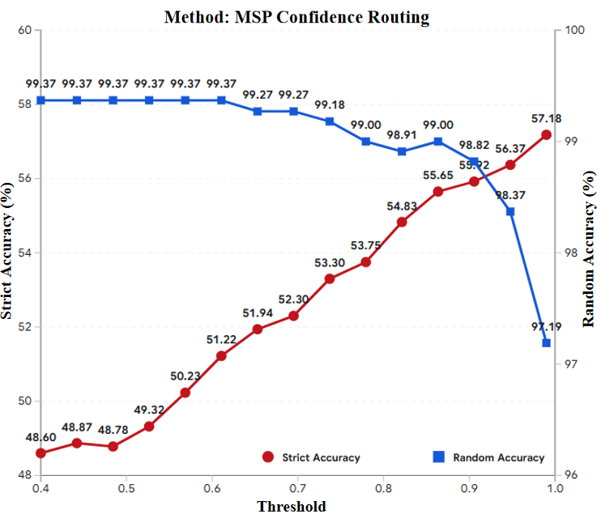
图4- 2严格与随机划分策略下系统准确率随MSP阈值的变化
Fig 4-2 System accuracy vs. MSP threshold under strict and random partitioning strategies

图4- 2、图4- 3和图4- 4分别展示了系统在使用MSP、Margin和Entropy三种评估指标时，两种测试场景下的准确率随阈值变化的趋势。在实验设定的动态路由逻辑中，随着触发兜底机制的阈值条件日益严苛（即要求基线模型必须极其自信才予以直接输出），越来越多的测试样本会被强制分流至FedDCR进行处理。这一既定的分流机制在三张图表中直接映射出了一个共同的性能变化趋势：系统在严格划分环境下的准确率呈现出稳步攀升的态势，逐渐弥补了ResNet50抗干扰能力差的短板；但同时，由于极小部分原本ResNet50能够正确识别的样本也被移交给了FedDCR，导致随机划分环境下的准确率出现了预期内的轻微回落。
对比具体的指标表现，基于边缘差距的Margin法（图4- 3）展现出了极其保守的分流效果。实验数据显示，即使将触发阈值拉高至0.5（即要求排名第一和第二的概率差值小于0.5时才切换模型），系统在严格环境下的准确率也仅从48.24%缓慢爬升至53.30%，未能触及FedDCR模型56.64%的性能基准。这种现象揭示了基线模型在面对未知背景噪声时“盲目自信”的弱点：当ResNet50遇到完全陌生的严苛样本时，它往往会以极高的概率给出一个错误的分类，导致最高概率与次高概率的差值依然很大。这直接骗过了Margin指标的检测，使得大量受干扰的样本未能被成功拦截。
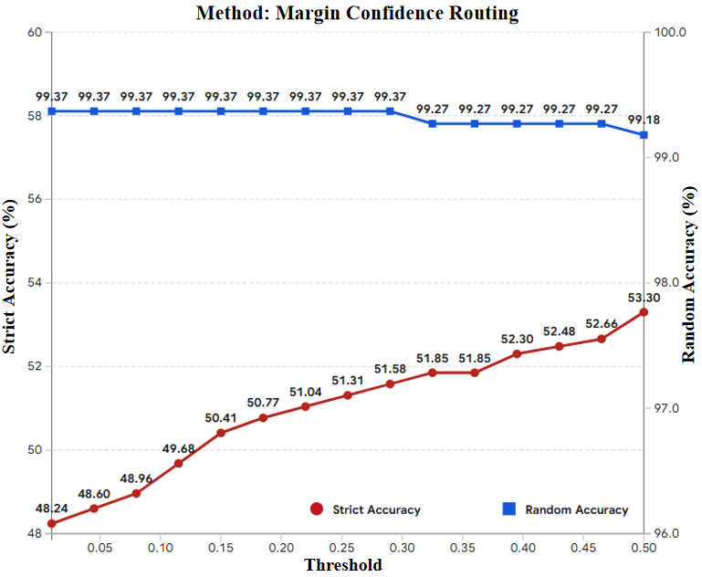
图4- 3严格与随机划分策略下系统准确率随Margin阈值的变化
Fig 4-3 System accuracy vs. Margin threshold under strict and random partitioning strategies

相比之下，基于信息熵的Entropy法（图4- 4）展现出了好得多的拦截能力。由于信息熵关注的是全局概率分布的发散程度，随着判定阈值的收紧，严格环境下的准确率提升明显，在阈值设为0.1时达到了56.91%。然而，这种对全局分布极其敏感的特性也带来了一定的副作用。当系统为了追求高稳定性而设定严苛的低熵阈值时，会对随机环境下的正常样本造成明显的“误杀”。在阈值为0.1的情况下，有6.80%的随机环境样本被错误地送入了兜底通道，导致该环境下的准确率从99.48%明显回落至97.73%。
综合三张图表的数据对比，MSP（图4- 2）展现出了最为出色的动态调度能力。观察图4- 2的最右侧可以发现，当我们将MSP阈值设定在0.99时，严格环境的准确率达到了57.18%，打破了FedDCR模型原本56.64%的性能上限。与此同时，在该阈值下，系统在随机环境中的准确率虽然从原本极端的99.48%略微回落至97.19%，但这在实际应用中是完全可以接受的妥协。一方面，真实的海洋监测中极少会出现与训练集完全同源的重叠片段，另一方面97.19%的准确率依然维持在一个极高的水平，完美解决了单一FedDCR模型在熟悉场景下识别率过低（仅为78.06%）的痛点。综合上述分析，MSP评估机制最契合水下识别任务的实际需求，是模型落地部署的最优解。
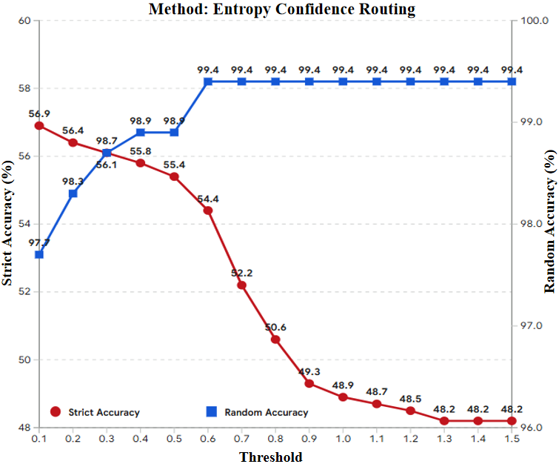
图4- 4严格与随机划分策略下系统准确率随Entropy阈值的变化
Fig 4-4 System accuracy vs. Entropy threshold under strict and random partitioning strategies

本章小结
本章针对水下声学目标识别系统在实际落地中难以兼顾高准确率与高稳定性的工程痛点，提出并验证了一种基于预测置信度的动态路由机制。通过对比基线模型ResNet50与特征解耦网络FedDCR在严格划分与随机划分环境下的性能差异，本章明确了单一模型在面对动态海洋环境时的局限性。为此，我们设计了一种双模型动态切换策略，利用基线模型对当前输入音频的“把握程度”作为判定依据，实现了在侧重高精度的模型与侧重抗干扰的模型之间的合理调度。在评估阶段，本章系统性地横向对比了MSP、Margin和Entropy三种不确定性评估指标。实验分析表明，MSP评估机制展现出了最为出色的动态调度能力。通过设定合理的判定阈值，该机制不仅成功打破了单一FedDCR模型在严格环境下的性能上限，同时在随机环境中依然维持了极高的识别精度，有效满足了实际部署的需求并取得了优异的综合效果。

结论与展望

研究结论
本文立足于真实海洋环境下的水声信号处理与目标识别难题。水下声学目标识别作为保障海上交通安全、维护海洋生态平衡以及提升海事监管与预警能力的核心技术，具有极高的实际工程价值与战略意义。然而，真实的海洋物理信道极其复杂恶劣，严重的多径效应与时变、非高斯的背景噪声，使得接收端获取的声学观测信号往往伴随着严重的频域畸变与极低的信噪比。目标的内源性声纹与复杂的环境干扰深度耦合，给高精度的特征提取与分类带来了极大的挑战。针对现有深度学习模型在实际应用中极易受此类复杂背景噪声干扰，错误地建立环境特征与标签之间的虚假相关性，陷入“环境捷径”从而导致在面对环境偏移时泛化性能显著下降的工程痛点，本文深入剖析了特征纠缠的物理与数据根源，并分别从联邦特征解耦与多模型动态路由两个维度，提出了一套鲁棒且行之有效的水下声学目标识别综合解决方案。本文的主要研究工作与得出结论如下。
首先，本文揭示了水声目标识别中的特征纠缠现象，并提出了一种基于联邦解耦的一致性表征框架FedDCR。传统集中式模型在处理多环境混合水声数据时，往往难以有效剥离复杂的背景噪声。为此，本文首先通过数据分布特征可视化，明确了环境噪声极易在特征空间中占据主导并掩盖目标物理源差异的客观现象。为了打破这一“依赖环境捷径”的局限，本文摒弃了集中式的传统思路，创新性地利用联邦学习分布式框架下各参与方节点环境背景的差异性作为隐式约束。在此基础上，本文设计了包含上下文表征与语义提纯的CSBlock特征提取模块，并引入全局原型作为语义锚点，有效促进了高噪环境特征与目标内源性声纹的解耦，并引导了跨客户端特征空间的语义对齐。此外，考虑到不同功能模块在特征提取目标上的差异，本文进一步提出了一种结合热身机制的自适应聚合策略。在真实水声数据集ShipEar上的实验证明，在严格基于录音场次互斥划分的Non-IID场景下，FedDCR方法有效缓解了因环境差异引起的分布偏移，其识别准确率显著优于现有的经典水声目标识别基线模型与标准联邦聚合算法，证实了方法的有效性。
其次，本文提出并验证了一种基于预测置信度的多模型动态路由机制。在致力于克服环境干扰的过程中，本文发现FedDCR在提取不受特定背景影响的通用特征时，会不可避免地过滤掉部分虽然属于环境但可能有助于常规分类的辅助信息，导致其在面对已知或常规高信噪比样本时，最高准确率出现了妥协。针对这一在实际部署中难以兼顾“鲁棒性下限”与“精确性上限”的工程瓶颈，本文引入了动态路由调度思想。该机制通过联合基线模型ResNet50与FedDCR，利用基线模型输出的预测置信度作为裁判标准，实现了样本的自适应分流。本文系统性地横向对比了最大Softmax概率（MSP）、边缘差距法（Margin）和信息熵（Entropy）三种置信度评估指标的自适应分流效果，实验结果确立了MSP评估机制在路由判定中具有最优的动态调度能力。通过设定合理的判定阈值，该协同调度策略不仅保留了FedDCR在严格划分下的强抗干扰下限，同时在随机划分下也有极高的识别精度，为水下监测节点在动态多变海况下的实际工程部署提供了一套切实可行的最优解。

研究展望
尽管本文在复杂水下环境的目标识别与抗干扰机制方面取得了一定进展，但受限于客观条件与研究周期，在以下几个维度可以进行更深入的研究和拓展。
1.多源异构数据集的广泛验证与联邦生态构建。本文目前的实验验证主要基于ShipsEar单一基准数据集。虽然FedDCR框架的设计初衷已具备打破水声数据“孤岛效应”的潜力，但在未来研究中，有必要引入更为丰富、海况更复杂的多源实测数据集进行交叉验证。这不仅能进一步检验模型在极端未知海域的泛化能力，也能为未来在不共享原始敏感数据的前提下，真正构建起多机构协同建模的水下联邦感知生态提供实践支撑。
2.面向水下边缘计算的轻量化与专用网络架构探索。本文目前的特征提取与路由基线主要依赖于经典的ResNet50架构。考虑到真实水下监测节点往往受限于严格的功耗要求与有限的算力资源，未来需要探究是否存在与联邦解耦机制适配度更高的轻量化网络结构，或针对水声信号非平稳特性设计的专用声学架构，以实现在模型参数量、计算开销与识别精度之间的极致平衡。
3.多维物理信号表征与多模态特征融合。在声学特征表示方面，本研究目前仅采用了对数梅尔谱图作为网络输入。水下目标辐射噪声蕴含着极其丰富的物理机理信息，后续研究可尝试引入更多样化的时频表征方式（如涵盖螺旋桨调制特性的DEMON谱、LOFAR谱等），探索多模态特征的深度融合机制，从而在输入源头进一步夯实模型抗环境干扰的鲁棒性。

参 考 文 献

- Hummel H I, Gansekoele A, Bhulai S, et al. The computation of generalized embeddings for underwater acoustic target recognition using contrastive learning[J]. Applied Acoustics, 2026, 243: 111103.
- 张一帆.用于水下目标自动识别的优化特征提取方法研究[D].国防科技大学,2018.DOI:10.27052/d.cnki.gzjgu.2018.000518.
- Yin X, Sun X, Liu P, et al. Underwater acoustic target classification based on LOFAR spectrum and convolutional neural network[C]//Proceedings of the 2nd international conference on artificial intelligence and advanced manufacture. 2020: 59-63.
- Tong Y, Zhang X, Ge Y. Classification and recognition of underwater target based on MFCC feature extraction[C]//2020 IEEE International Conference on Signal Processing, Communications and Computing (ICSPCC). IEEE, 2020: 1-4.
- Hashmi M A R, Raza R H. Novel DEMON spectra analysis techniques and empirical knowledge based reference criterion for acoustic signal classification[J]. Journal of Electrical Engineering & Technology, 2023, 18(1): 561-578.
- Chen L, Luo X, Zhou H. A ship-radiated noise classification method based on domain knowledge embedding and attention mechanism[J]. Engineering Applications of Artificial Intelligence, 2024, 127: 107320.
- Wang B, Zhang W, Zhu Y, et al. An underwater acoustic target recognition method based on AMNet[J]. IEEE Geoscience and Remote Sensing Letters, 2023, 20: 1-5.
- Xie Y, Ren J, Xu J. Unraveling complex data diversity in underwater acoustic target recognition through convolution-based mixture of experts[J]. Expert Systems with Applications, 2024, 249: 123431.
- Geirhos R, Jacobsen J H, Michaelis C, et al. Shortcut learning in deep neural networks[J]. Nature Machine Intelligence, 2020, 2(11): 665-673.
- Boland C, Goatman K A, Tsaftaris S A, et al. There are no shortcuts to anywhere worth going: identifying shortcuts in deep learning models for medical image analysis[C]//Medical Imaging with Deep Learning. 2024.
- 曹天宇.水下短时非平稳信号多维检测与特征融合方法研究[D].同济大学,2023.DOI:10.27372/d.cnki.gtjsu.2023.000197.
- Luo X, Chen L, Zhou H, et al. A survey of underwater acoustic target recognition methods based on machine learning[J]. Journal of Marine Science and Engineering, 2023, 11(2): 384.
- 金盛龙,迟骋,李宇,等.稀疏驱动自适应线谱增强的水下目标谱熵检测[J].声学学报,2021,46(06):1059-1069.DOI:10.15949/j.cnki.0371-0025.2021.06.025.
- Hashmi M A R, Raza R H. Novel DEMON spectra analysis techniques and empirical knowledge based reference criterion for acoustic signal classification[J]. Journal of Electrical Engineering & Technology, 2023, 18(1): 561-578.
- de BA Barros R E, Ebecken N F F. Development of a ship classification method based on Convolutional neural network and Cyclostationarity Analysis[J]. Mechanical Systems and Signal Processing, 2022, 170: 108778.
- Zhang Y, Zeng Q. MSLEFC: A low-frequency focused underwater acoustic signal classification and analysis system[J]. Engineering Applications of Artificial Intelligence, 2023, 123: 106333.
- Azimi-Sadjadi M R, Yao D, Huang Q, et al. Underwater target classification using wavelet packets and neural networks[J]. IEEE Transactions on neural networks, 2000, 11(3): 784-794.
- Wang S, Zeng X. Robust underwater noise targets classification using auditory inspired time–frequency analysis[J]. Applied Acoustics, 2014, 78: 68-76.
- Xie Y, Ren J, Xu J. Adaptive ship-radiated noise recognition with learnable fine-grained wavelet transform[J]. Ocean engineering, 2022, 265: 112626.
- Zhang L, Wu D, Han X, et al. Feature extraction of underwater target signal using mel frequency cepstrum coefficients based on acoustic vector sensor[J]. Journal of Sensors, 2016, 2016(1): 7864213.
- Wang X, Liu A, Zhang Y, et al. Underwater acoustic target recognition: A combination of multi-dimensional fusion features and modified deep neural network[J]. Remote Sensing, 2019, 11(16): 1888.
- Liu F, Shen T, Luo Z, et al. Underwater target recognition using convolutional recurrent neural networks with 3-D Mel-spectrogram and data augmentation[J]. Applied Acoustics, 2021, 178: 107989.
- Zhu P, Zhang Y, Huang Y, et al. SFC-sup: Robust two-stage underwater acoustic target recognition method based on supervised contrastive learning[J]. IEEE Transactions on Geoscience and Remote Sensing, 2023, 61: 1-23.
- Sun Q, Wang K. Underwater single-channel acoustic signal multitarget recognition using convolutional neural networks[J]. The Journal of the Acoustical Society of America, 2022, 151(3): 2245-2254.
- David S D, Soledad T G, Antonio C L, et al. ShipsEar: An underwater vessel noise database[J]. Appl. Acoust, 2016, 113: 64-69.
- Irfan M, Jiangbin Z, Ali S, et al. DeepShip: An underwater acoustic benchmark dataset and a separable convolution based autoencoder for classification[J]. Expert Systems with Applications, 2021, 183: 115270.
- Alouani Z, Hmamouche Y, El Khamlichi B, et al. A spatio-temporal deep learning approach for underwater acoustic signals classification[C]//2022 18th IEEE International Conference on Advanced Video and Signal Based Surveillance (AVSS). IEEE, 2022: 1-7.
- Hong F, Liu C, Guo L, et al. Underwater acoustic target recognition with resnet18 on shipsear dataset[C]//2021 IEEE 4th International Conference on Electronics Technology (ICET). IEEE, 2021: 1240-1244.
- Li J, Yang H. The underwater acoustic target timbre perception and recognition based on the auditory inspired deep convolutional neural network[J]. Applied Acoustics, 2021, 182: 108210.
- Tian S, Chen D, Wang H, et al. Deep convolution stack for waveform in underwater acoustic target recognition[J]. Scientific reports, 2021, 11(1): 9614.
- Han X C, Ren C, Wang L, et al. Underwater acoustic target recognition method based on a joint neural network[J]. Plos one, 2022, 17(4): e0266425.
- Zhang W, Lin B, Yan Y, et al. Multi-features fusion for underwater acoustic target recognition based on convolution recurrent neural networks[C]//2022 8th International Conference on Big Data and Information Analytics (BigDIA). IEEE, 2022: 342-346.
- Li P, Wu J, Wang Y, et al. STM: Spectrogram transformer model for underwater acoustic target recognition[J]. Journal of Marine Science and Engineering, 2022, 10(10): 1428.
- Mahmud N A, Zhang T, Iqbal Y, et al. An efficient transformer architecture with depthwise separable convolutions for high-accuracy underwater acoustic target recognition[J]. Scientific Reports, 2025.
- Preisig J. Acoustic propagation considerations for underwater acoustic communications network development[J]. ACM SIGMOBILE Mobile Computing and Communications Review, 2007, 11(4): 2-10.
- Stojanovic M, Preisig J. Underwater acoustic communication channels: Propagation models and statistical characterization[J]. IEEE communications magazine, 2009, 47(1): 84-89.
- Hildebrand J A, Frasier K E, Baumann-Pickering S, et al. An empirical model for wind-generated ocean noise[J]. The Journal of the Acoustical Society of America, 2021, 149(6): 4516-4533.
- McMahan B, Moore E, Ramage D, et al. Communication-efficient learning of deep networks from decentralized data[C]//Artificial intelligence and statistics. Pmlr, 2017: 1273-1282.
- Yang Q, Liu Y, Chen T, et al. Federated machine learning: Concept and applications[J]. ACM Transactions on Intelligent Systems and Technology (TIST), 2019, 10(2): 1-19.
- Kairouz P, McMahan H B. Advances and open problems in federated learning[J]. Foundations and trends in machine learning, 2021, 14(1-2): 1-210.
- Guliani D, Beaufays F, Motta G. Training speech recognition models with federated learning: A quality/cost framework[C]//ICASSP 2021-2021 IEEE International Conference on Acoustics, Speech and Signal Processing (ICASSP). IEEE, 2021: 3080-3084.
- Dayan I, Roth H R, Zhong A, et al. Federated learning for predicting clinical outcomes in patients with COVID-19[J]. Nature medicine, 2021, 27(10): 1735-1743.
- Wang Z, Xiao J, Wang L, et al. A novel federated learning approach with knowledge transfer for credit scoring[J]. Decision Support Systems, 2024, 177: 114084.
- Wen J, Zhang Z, Lan Y, et al. A survey on federated learning: challenges and applications[J]. International journal of machine learning and cybernetics, 2023, 14(2): 513-535.
- Davis S, Mermelstein P. Comparison of parametric representations for monosyllabic word recognition in continuously spoken sentences[J]. IEEE transactions on acoustics, speech, and signal processing, 1980, 28(4): 357-366.
- Telmem M, Laaidi N, Satori H. The impact of MFCC, spectrogram, and Mel-Spectrogram on deep learning models for Amazigh speech recognition system[J]. International Journal of Speech Technology, 2025, 28(1): 299-312.
- Snell J, Swersky K, Zemel R. Prototypical networks for few-shot learning[J]. Advances in neural information processing systems, 2017, 30.
- Tan Y, Long G, Liu L, et al. Fedproto: Federated prototype learning across heterogeneous clients[C]//Proceedings of the AAAI conference on artificial intelligence. 2022, 36(8): 8432-8440.
- Mu X, Shen Y, Cheng K, et al. Fedproc: Prototypical contrastive federated learning on non-iid data[J]. Future Generation Computer Systems, 2023, 143: 93-104.
- Park D S, Chan W, Zhang Y, et al. Specaugment: A simple data augmentation method for automatic speech recognition[J]. arXiv preprint arXiv:1904.08779, 2019.
- Park D S, Zhang Y, Chiu C C, et al. Specaugment on large scale datasets[C]//ICASSP 2020-2020 IEEE International Conference on Acoustics, Speech and Signal Processing (ICASSP). IEEE, 2020: 6879-6883.

作者简历及在学期间所获得的学术成果

1. 作者简历
梁广昊，男，2000年10月20日生，于2023年9月1日考入东华大学信息与智能科学学院软件工程专业，从事联邦学习方向研究。经过3年的努力，完成学业，撰写了学位论文《面向鲁棒水声目标识别的联邦解耦与基于置信度的路由》。

2. 教育背景
2019年9月~2023年6月， 东华大学，本科，专业：软件工程
2023年9月~2026年6月， 东华大学，硕士研究生，专业：软件工程

3. 在学期间获得的学术成果
- Guanghao Liang, Shan Chang, Minghui Dai, Hongzi Zhu. FLoomChecker: repelling free-riders in federated learning via training integrity verification[C]//2024 IEEE 30th International Conference on Parallel and Distributed Systems (ICPADS). IEEE, 2024: 194-201.(CCF-C 类会议，已录用)

4. 在学期间参与科研项目情况
- 基于非线性谱分析的水下目标识别方法研究及应用，参与

致 谢

春华秋实，时光荏苒。三年的研究生生涯即将迎来句点，回首这段旅程，深感自己的成长与充实，亦深切体会到时间的珍贵与不易。值此毕业之际，我想向所有给予我陪伴、支持与帮助的人表达我最诚挚的谢意。
首先要感谢我的导师常姗老师，常老师不仅是我学术上的引路人，更是我为人处世的榜样。感激常老师在百忙之中对我论文的字斟句酌，从整体逻辑架构的反复推敲，到每一处数据图表的精准美化，再到汇报PPT的制作逻辑，常老师都给予了细致入微的指导。她那种严谨治学、精益求精的态度深深影响了我，使我不仅在学术交流水平上有所提升，更让我习得了足以受用终身的思维习惯与展示技能。
感谢我的父母，他们是我永远的避风港和最坚实的后盾，无论我遇到怎样的挫折，始终无条件地包容我、鼓励我，让我在风雨面前总能找回重新出发的勇气。
感谢我所有的朋友们，无论是实验室里和我一起调试代码、探讨难题的同门，还是在生活中听我倾诉、陪我散心的挚友，他们的陪伴是我在这段枯燥岁月中最大的慰藉。在我遇到科研瓶颈或情绪低谷时，是他们的倾听与鼓励帮我化解了焦虑，让这段充满压力的旅程也留下了许多欢笑与温情。
最后，我要由衷感谢我的恋人，在无数个因论文修改和实验进展而焦头烂额的日子里，是她给了我最温柔的陪伴与理解。感谢她包容我因毕业压力而产生的焦虑，耐心倾听我那些枯燥的碎碎念。她的存在为我这段高压的科研生活照进了一束温暖的光，让我始终拥有向前看的底气。期待未来的日子里，我们能继续携手同行。
三年光阴，幸有你们同行。愿我们未来的人生道路都能坦荡明朗，各自精彩。

